ВИДЫ МАРКЕТИНГА, вып. 1
Оглавление
Как устроен атакующий маркетинг 1
Чем систематический маркетинг отличается от фрагментарного 8
Маркетинг влияния: руководство для маркетолога 10
Эффективные инструменты маркетингового анализа 19
Как использовать триггеры в маркетинге 32
14 уловок маркетологов, которым явно неведомо чувство стыда 42
«Чем продаёшь?» — директора и топ-менеджеры компаний об эффективных маркетинговых каналах 47
5 видов ситуативного маркетинга. Ошибки и приемы 51
«Все мы в маркетинге торгуем мифами» 57
Как с помощью кросс-промо получить 780 новых клиентов за месяц 63
Теория и практика вирусного маркетинга 65

Вернуться в каталог сборников по маркетингу
НАПИСАНИЕ на ЗАКАЗ: дипломы и диссертации, курсовые и рефераты. Переводы с языков, он-лайн-консультации. Все отрасли знаний

Как устроен атакующий маркетинг
Сергей Кучинский Руководитель проекта, Украина
Aтакующий маркетинг – это ясная стратегия на основе стандартного бизнес-анализа, непрерывная мотивация сотрудников и… Продолжение в статье на Executive.ru.
Агрессивный, атакующий маркетинг — вот чему надо учиться как производственникам, так и Академии наук с ее высокими технологиями… Атакующие начинают и выигрывают».
Владимир Коссов, замминистра экономики РФ
«Если ты в бизнесе не для кайфа или прибыли, то какого черта ты вообще здесь делаешь?»
Роберт Таунсенд, Avis-Rent-A-Car
Aтакующий маркетинг – это ясная стратегия на основе стандартного бизнес-анализа, непрерывная мотивация сотрудников, атакующее отношение к бизнесу, осознанное и профессиональное применение инструментов маркетинга, менеджмента и финансов для достижения стратегических и повседневных целей.
1. Счастье в бизнесе — это…
Кому из украинских руководителей бизнеса и маркетологов именно сейчас особенно важно эффективно перестроить управление своим предприятием и сбытом? Вероятно, тем, кто строит свой бизнес надолго и хочет конкурировать с позиции знаний и прочной уверенности в своих силах.
До последнего времени на полупустом украинском рынке одним из важнейших конкурентных преимуществ, независимо от отрасли, являлись вовремя занятая рыночная ниша и «наличие связей». В этой ситуации легко было увидеть в маркетинге неуклюжую и малополезную пристройку к «справжньому» бизнесу, выдумку западных капиталистов, не понимающих нашей специфики.
Только в последние пару лет серьезнее стали относиться «до нiкчемних захiдних методiв» те, кто раньше смотрел на маркетинг, как на сомнительное приложение к продажам или как на набор методов, чтобы протолкнуть вполне средний (или даже ниже среднего) товар несмотря на его низкую ценность.
Оба типа руководителей, маркетологов, сбытовиков устали от бессистемных атак на рынок, хотят уверенности в завтрашнем дне для своего бизнеса или подразделения. Хотят счастья в бизнесе.
Одно из самых коротких, точных и практичных определений счастья, в том числе в бизнесе, звучит так: «Хотеть и мочь». Чего же стоит хотеть для своего бизнеса, и как этого суметь добиться?
Чтобы сейчас узнать какая из двух украинских фирм успешно доживет до 2010-го и будет приносить хорошую прибыль, а какая исчезнет, не нужно ходить к гадалке.
Два главных параметра определяют успех или неудачу в бизнесе. Это долговременная прибыль и долговременная ценность ваших товаров и услуг для потребителя. Все остальное — весь маркетинг, весь менеджмент, вся бизнес-психология и финансы — лишь инструменты достижения этих двух целей.
Чтобы построить прочную основу бизнеса, руководителю, маркетологу, сбытовику теперь остается прояснить ответ на 3 простых вопроса.
1. Как выяснить и предвидеть долговременную прибыль и долговременную потребительскую ценность товаров и услуг вашей фирмы?
2. Какие четкие цели (и каким образом) нужно поставить своей команде в отношении прибыли и потребительской ценности, чтобы не только чувствовать себя в безопасности, но и победить?
3. Как, какие инструменты менеджмента, маркетинга, бизнес-психологии и финансов обеспечивают надежное достижение этих целей?
Чтобы на практике (и без дорогостоящих исследований) видеть ответы на эти 3 вопроса, чтобы суметь обеспечить не выживание, а победу в бизнесе на любом рынке, и была создана система управления предприятием, система продвижения товаров и услуг — атакующий маркетинг.
На самом деле, атакующий маркетинг — это не только маркетинг. Это, скорее, методы менеджмента, методы продаж, методы управления персоналом, управления финансами. Методы, направленные на непрерывное продвижение к двум основным целям вашего бизнеса. Цели по прибыли и цели по наращиванию ценности ваших товаров и услуг для потребителя.
При этом 5–6 методов мотивации позволяют каждому руководителю подразделения, каждому сотруднику фирмы ощутить цели фирмы как свои собственные. Выработать прочное атакующее отношение к рынку и к работе. Плюс — методы четкой постановки целей, анализа рынка, а значит, ясного видения будущего.
Методы совершенно конкретные, и нельзя сказать, что совершенно неизвестные. Часть из них — это прошедшие проверку на прочность подходы классического маркетинга и менеджмента. Другие методы основываются на проверенной практике наиболее успешных компаний. Еще часть пришла из новой бизнес-психологии. Опыт показывает, что именно в системе слаженной атаки на рынок эти проверенные и более свежие методы работают гораздо четче, чем по отдельности.
Атакующие подходы эти согласовывают все элементы системы управления бизнесом — от стратегий и планирования, способов продаж и ассортимента до должностной инструкции отдельного складского рабочего. Что же именно сейчас побуждает украинских менеджеров искать более ясный и последовательный подход к управлению и маркетингу?
3. Время работает на тех, кто работает на себя
Многие фирмы на Украине сейчас доросли до уровня, когда привычные неформальные методы управления и постановки целей не позволяют двигаться дальше. Те, кто получил маркетингово-управленческую «прививку», например, от западных партнеров, растут и развиваются. Те же, кто продолжает держаться за особую «украинскую специфику», тормозят и сдают позиции. Естественно, на рынках с «государственным интересом» «местная специфика» еще продержится до поры до времени. В остальных же секторах руководителям и специалистам придется стать мастерами атакующего маркетинга и управления и заново завоевать потребителя либо проигрывать даже при росте рынка.
А украинский рынок растет. Валовой продукт растет. Чиновники, кажется, начинают понимать, что их не Мировой банк кормит. Покидает страну американская молодежь, 10 лет конкурировавшая с украинцами, благодаря полученным в американских начальных школах бизнес-навыкам. Да и многие серьезные западные конкуренты нацелились пока на рынки, послаще украинского. Совсем не продает только сильно невезучий. Или же тот, кто построил нечеткую маркетинговую стратегию.
И тут, посреди всей этой обнадеживающей ситуации, как гром с ясного неба: «Весь этот рост только до тех пор, пока серьезный западный бизнес не интересуется этим рынком. А как придут и всерьез применят свои подходы в маркетинге и управлении — суши весла». Это высказывает в качестве одного из неформальных аргументов в пользу перестройки своего бизнеса и обращения за консалтингом один мой знакомый руководитель растущего столичного бизнеса. Человек плотно работает с зарубежными партнерами и, видимо, имеет возможность сравнить «их» методы ведения бизнеса со своими. И с методами самых своих «продвинутых» местных конкурентов.
Снова поставим вопрос: «Чем уже сейчас отличаются украинские фирмы, которые победят и будут жить и после 2010-го, от обреченных на закрытие до 2003-го?» По моему опыту, отличие заключается в навыках и культуре маркетинга и управления. Вернее, в навыках управления бизнесом на основе маркетинга.
4. «Хороший» маркетинг всегда выигрывает у «хорошего» продукта или услуги
В украинском бизнесе полноценный маркетинг только начинает сейчас становиться осознанной потребностью. Многие допускают, что он нужен. Но мало кто четко видит зачем. Продажи есть почти у всех. А маркетинга — нет. Тем более — атакующего. Разве что отдельные элементы.
Между тем, любая серьезная западная фирма еще до того, как запустить любой продукт, прощупывает рынок, проводит абсолютно стандартный маркетинговый анализ, выстраивает четкую стратегию и приводит ее в исполнение. Как это выглядит со стороны? А вот как. Приезжают в Украину 1–2 представителя с очень небольшими деньгами, снимают помещение (как все), нанимают персонал (тоже вроде как наши), и, глядишь, через год обороты в несколько десятков миллионов уже на месте. Потом они могут передать часть бизнеса местным партнерам или продолжать сами. И все это спокойно, без напряжения, планомерно. И даже блат хотя и присутствует, но не является определяющим. Наверное, это и есть культура менеджмента и маркетинга.
Управление бизнесом «по-украински» гораздо напряженнее и романтичнее. На каждом шагу неожиданности и подвиги. Каждый день руководители бросаются сами в бой вместо своих сотрудников. Кстати, это — бизнес в той же самой стране. Другое дело, те менеджеры и предприниматели, кто сумел приобщиться к бизнес-культуре.
А такие есть. Помню, в середине 90-х партнеры и заказчики в один голос восхищались одной из киевских фирм на компьютерном рынке. Каждый менеджер здесь знал, что делать. Клиент передавался из рук в руки, как по конвейеру, и с улыбкой. Реклама била в точку. Все части управления, маркетинга и финансов были согласованы. Это было устроено даже лучше, чем во многих западных представительствах. И динамика продаж соответствовала. Значит — можем и мы. В этой стране. Только нужно научиться. По моим прикидкам, и маржа в этой фирме была выше среднего по отрасли. И то, что клиент был удовлетворен больше, чем у конкурентов, было видно невооруженным глазом. Значит, и у нас можно построить четкое управление, направленное одновременно и на прибыль, и на удовлетворение клиента.
С другой стороны, после определенного уровня выживают и продолжают расти только те украинские фирмы, которые нашли в себе мужество взглянуть на свой бизнес со стороны, перестроили структуру, нарастили свои маркетинговые и управленческие навыки.
Какие же знания и навыки нужно освоить и усовершенствовать нашему менеджеру и предпринимателю, чтобы устойчиво конкурировать на рынке? Берусь утверждать, что это — навыки маркетинга. Но не обычного, а атакующего.
5. Хочешь быть счастливым? Будь им!
Когда уже несколько лет управляешь бизнесом или его подразделением (сбытом, маркетингом), появляются «необычные» желания.
Вот лишь небольшой перечень услышанного во время консультирования и тренингов. Наши руководители, сбытовики, маркетологи хотели бы вот чего…
- Хотелось бы при любых изменениях на рынке уметь выбирать хотя бы приблизительно верное направление бизнеса.
- Чтобы создание и раскрутка продукта, услуги, торговой точки проходила более быстро и приносила отдачу поскорее.
- Чтобы действия конкурентов не были совсем уж неожиданными и чтобы быстро сообразить, как на них ответить, а еще лучше — как упредить.
- Чтобы подчиненные и коллеги (менеджеры, продавцы, грузчики) сами, без вмешательства старшего менеджера, вели себя «как надо» и работали на общую прибыль, а не только «отрабатывали» указания.
- Чтобы клиенты не метались между вами и конкурентом из-за копеечной разницы в цене, вынуждая вас к постоянным скидкам, и, раз купив, оставались с вашей фирмой надолго.
- Чтобы деньги, вложенные в раскрутку одного продукта, приносили пользу и при переходе к другому.
- Чтобы, если появляется хоть немного «свободных» средств, знать, в какое направление их вложить с максимальной прибылью.
- Чтобы создать команду и научиться управлять эффективной командой для прямых или дилерских продаж.
- Чтобы создать дилерскую или агентскую сеть и ею управлять не будучи владельцем.
- Чтобы правильно видеть, какую рекламу нужно делать, и быть уверенным, что деньги вложены не зря.
- Чтобы знать все, что нужно для управления бизнесом, и при этом не утонуть в бумажках или компьютерных таблицах.
Эти вопросы говорят о том, что даже преуспевающий на нашем растущем рынке руководитель и специалист может многому научиться, организовав свои знания и навыки в систему.
И правда, если хочешь достичь результата, но не видишь четко цели, то никакие лидерские качества и энергия сами по себе не помогут. Многие из руководителей уже четко видят: выигрывает не тот, у кого лучше продукт, а тот, у кого лучше маркетинг и управление.
Но даже тех из руководителей, которые с маркетингом на «ты», затягивает ежедневная работа — некогда строительством заниматься.
Чего же не хватает?
6. «Для того, кто не знает, куда плыть, никакой ветер не будет попутным»
Ответ в словах человека, который, кажется, всегда знал, что делать, а именно — В.И. Ленина. «Всякий раз, когда мы избегаем решать общий вопрос, при каждой попытке решить частный вопрос, мы спотыкаемся о нерешенный общий вопрос».
Кто-кто, а Владимир Ильич знал толк в постановке и достижении своих целей, независимо от внешних обстоятельств. И оргструктуры строил с нуля, и конкурентов побеждал, и персонал мотивировать умел.
Опыт менеджмента и бизнес-консультирования показывает, что когда правильно сформулированы ответы на вопросы «Зачем?» и «Что делать?», то вопросы типа «Каким образом это сделать?» решаются почти автоматически.
У западных корпораций, приходивших на украинский рынок в начале 90-х, уже тогда поражало обилие стандартизованных, готовых к пошаговому выполнению методов продвижения товаров, планирования, всех аспектов управления и маркетинга в фирме. Здесь и все элементы запуска продуктов на рынок, и раскрутка торговых марок, и мотивация персонала на прибыль, и эффективные системы бизнес-тренингов, и контроль финансов. Да и много чего еще. Кажется, именно это и составляет ту самую культуру бизнеса. Странным поначалу казалось то, что, к примеру, руководитель маркетинга участвовал во множестве функций, которые по привычке мы относим к чистому менеджменту. От стратегий развития и планирования продаж до мотивации торговых представителей и найма персонала. Только некоторым украинским фирмам, поработавшим как партнеры западных представительств, повезло. Они сумели часть этих методов и подходов позаимствовать. В том числе, взгляд на общий менеджмент как на способ достижения маркетинговых целей фирмы.
Чего до сих пор не было для более эффективного применения этих многочисленных, но разнородных методов, так это системы и ощущения, когда и зачем каждый из подходов лучше применить. Благодаря тренингам и стандартным разработкам по менеджменту часть наших управленцев довольно хорошо знают, как «делать маркетинг». Яснее всего (и в этом не только их сила, но и слабость) видят наши менеджеры так называемую «украинскую специфику». А вот вопросы «Зачем?» и «Что прежде всего делать?» с точки зрения маркетинговых задач бизнеса, вопросы постановки единых целей и выбора методов для надежного управления часто остаются открытыми.
Между тем, стоит фирме правильно настроиться на маркетинговую атаку, на построение высокой прибыли и потребительской ценности, как выбор методов начинает происходить как бы сам собой. Такой атакующий настрой может быть выработан с помощью методов так называемого «наступательного маркетинга» — подхода, разработанного в Англии еще в начале 1970-х.
На эту же цель работают и методы эффективной постановки целей и системного воздействия на организацию, заимствованные из современной бизнес-психологии. Именно этот набор стандартизованных навыков и знаний (ответов на вопрос «Как?»), объединенных в систему ответами на вопросы «Зачем ваш бизнес?» и «Какие цели и каким образом ставить в бизнесе?», стал основой системы атакующего маркетинга.
Естественно, атакующий маркетинг не отрицает джентльменского набора маркетинговых знаний в стиле Филиппа Котлера, а скорее доводит наиболее практичные из них до уровня навыков и объединяет единой целью. Еще важнее то, что эти методы управления бизнесом включают мотивацию на достижение целей, пропитывающую и объединяющую все ваши подразделения, всех ваших сотрудников.
Сложившаяся система испытывалась на практике (в основном, успешно) сначала на рынке оргтехники, а затем при консультировании на рынках продуктов питания, предметов долговременного потребления и проч.
Сразу возникает вопрос. Возможна ли быстрая реорганизация и повышение эффективности бизнеса? Такие примеры есть и на Украине, но здесь хотелось бы привести в качестве примера особенно яркий случай массовой стандартной перестройки управления и маркетинга сразу в 40 фирмах. Интересно и то, что в этом случае японцы руками английских консультантов обучали управлению и маркетингу англичан.
Вот эта простая история. Представители английского подразделения производителя копиров Sharp предложили и частично оплатили элементарный маркетинговый и управленческий консалтинг и тренинги 40 своим дилерам. После 3-дневного анализа бизнеса в каждой фирме была проведена интенсивная реорганизация. За год оборот вырос у Sharp’a по стране втрое, а у дилеров-участников — еще больше. Более 40% прироста пришлось на совершенно новых клиентов. Другие 30 дилерских фирм побоялись консалтинга и тренингов, и основной прирост продаж достался смелым 40. Что еще раз доказывает известную истину: «В бизнесе, как и в военном деле или спорте, побеждает тот, кто совершенствует свои навыки».
7. Что же все-таки такое и зачем нужен атакующий маркетинг?
Атакующий маркетинг — это система управления бизнесом, направленная на достижение лидерства на рынке. Лидерство строится на основе согласования всех методов и мероприятий для достижения долговременного превосходства по прибыли и потребительской ценности.
Только и всего — нужно сделать прибыльность и потребительскую ценность ваших товаров и услуг выше среднего по отрасли. Одновременно!
Именно конкретные и абсолютно необходимые для долговременного бизнеса параметры «выше среднего» и превращают атакующий маркетинг в эффективную систему управления бизнесом. Именно эти «выше среднего» обеспечивают победу в бизнесе вместо «животiння» или поражения.
Для достижения этих «выше среднего» и используются инструменты маркетинга, управления, психологии, финансов. Важно и то, что атакующий маркетинг направлен как наружу, на удовлетворение потребителя, так и внутрь, на саму систему бизнеса и всех сотрудников фирмы. Методы согласования задач подразделений и даже личных целей сотрудников с целями фирмы по прибыли и потребительской ценности обеспечивают нацеленность вашей команды на общий результат.
Итак, атакующий маркетинг — это когда…
1. Руководство фирмы и маркетологи с участием всех подразделений сознательно вырабатывают стратегию бизнеса и ясное видение будущего на основе стандартного бизнес-анализа.
2. Руководство фирмы владеет методами мотивации, непрерывно ведет и мотивирует сотрудников к повышению прибыли и созданию все более высокой потребительской ценности.
3. Атакующее отношение к бизнесу внедряется и пропитывает всю фирму благодаря четким системам планирования, мотивации и внутренних PR .
4. Сотрудники осознанно и профессионально применяют инструменты маркетинга. менеджмента, финансов для достижения стратегических и повседневных целей — от закупок и производства до послепродажного сервиса.
Оценив ваш бизнес на соответствие этим 4 пунктам, вы можете сами определить степень готовности вашей фирмы к внедрению атакующего маркетинга.
Если же вы хотите прояснить потребительскую ценность вашего товара, услуги или вашего торгового сервиса, то вы можете спросить себя: «Могу ли я существенно повысить цену хотя бы на некоторое время?» Если ответ отрицательный, значит, потребительская ценность у вас не выше среднего. То есть, либо вы освоите и сумеете применить соответствующие методы управления ценностью, либо потребитель это рано или поздно почувствует и найдет другого поставщика.
Естественно, наши руководители и специалисты выбирают в атакующем маркетинге наиболее актуальные на данный момент темы. В последнее время наиболее востребованы на Украине консалтинг и тренинги по 4 направлениям атакующего маркетинга:
- методы управления фирмой на основе атакующего маркетинга;
- методы атакующего создания и развития прибыльных торговых марок;
- методы организации и управления прямым и дилерским сбытом и сервисом;
- методы согласования действий подразделений и мотивации персонала на достижение целей фирмы по прибыли.
Для получения таких навыков, а вовсе не из-за нынешней моды на тренинги, учатся руководители и маркетологи, привлекают консалтинг, внедряют атакующие подходы в своем бизнесе. А цели все те же — хорошая прибыль сейчас и преданность вашего потребителя в будущем.

Чем систематический маркетинг отличается от фрагментарного
Александр Лебедев Консультант, Беларусь
Плохая новость: реклама большинства компаний неэффективна. Хорошая: есть способ это исправить, заменив фрагментарный маркетинг на систематический.
Инвестируйте несколько минут вашего времени, чтобы прочитать эту статью, и я гарантирую, что вы узнаете несколько секретов маркетинга, которые увеличат вашу прибыль уже в текущем году! Сегодня, когда люди говорят о маркетинге, они обычно имеют ввиду рекламные медиа (рекламные площадки), но никак не сообщение (сообщения), которые они будут представлять на рынок посредством этих медиа. Например, когда владелец бизнеса думает о рекламировании (продвижении) своего бизнеса, в его понимании это означает запустить рекламу. Затем он ищет радиостанцию, телевидение, сайты, газеты, журналы, бизнес-каталоги, которые, как он думает, подходят для рекламирования его бизнеса. Так же поступают люди, начинающие бизнес. Так же поступал я. Думаю, что большинство из вас начинали бизнес аналогично. Для большинства людей это и есть маркетинг.
Большинство малых и средних бизнесов, как ни странно, вообще обходятся без сообщения. Человек открыл фитнес-клуб, открыл киоск по продаже запчастей или цветочный магазин, и он обычно тратит массу времени и энергии, беспокоясь о том, как он выглядит изнутри, хотя, конечно, никто этого не увидит, если в магазин не зайдет. Он беспокоится о названии своей компании и о дизайне ее печати, а затем открывает двери магазина и ждет клиентов. Он не думает о том, что будет сообщать рынку о себе: кто он такой, что это за бизнес, что должны делать люди, которые хотят иметь с ним дело.
Что касается сотрудников рекламных медиа, которые осуществляют непосредственные контакты с клиентами, то они часто представляются консультантами по маркетингу. Не важно, какой вид рекламы они продают – наружную рекламу, рекламу в прессе, на радио, на ТВ, в интернете на досках объявлений, в социальных медиа... И в этом проблема: никто из так называемых «консультантов» на самом деле не осуществляет консультирование. Более того, очень мало представителей рекламных медиа понимают основной смысл маркетинга. Правда заключается в том, что они лишь являются представителями медиа, получающими за это деньги. Они лишь предоставляют площадку для размещения рекламы.
Один из первых вопросов, который вы получаете от представителей медиа – сколько денег у вас есть. Реклама зависит от размера вашего бумажника. И следующее, что вы должны понять: большинство рекламных агентств и большинство представителей медиа отлично понимают, как работает так называемая имиджевая реклама, красивый пример которой – дирижабль компании Goodyear. Когда Goodyear запускает свой дирижабль во время футбольного матча, то у нее совершенно нет иллюзий, что во время перерыва люди побегут покупать ее зимние шины. На что же надеется Goodyear, и за что она платит? За то, что спортивные фанаты свяжут этот дирижабль с приятным спортивным событием и такие же теплые чувства сохранят к Goodyear . А когда придет время менять шины, в их голове все соберется вместе, и они купят шины именно этой марки. Крупные компании могут позволить себе это, но малый и средний бизнес нет.
Никто из представителей медиа и рекламных агентств не будет изучать ваш бизнес изнутри, чтобы узнать, что он из себя представляет, что выделяет его из толпы, что такого особенного вы можете предоставить клиентам. Не будет ломать голову над тем, как использовать всю информацию о вашем бизнесе для создания убедительного сообщения, которое с наибольшей вероятностью вызовет у других людей отклик. А настоящий консультант по маркетингу будет давать вашему бизнесу советы именно по содержанию рекламного сообщения, но не по его размещению в рекламных медиа. Это то и есть маркетинг: сообщение, не медиа.
Здесь хочу обратиться к словам Дэна Кеннеди – признанного во всем мире гуру маркетинга и рекламы, копирайтинга, оратора, информационного предпринимателя и мультимиллионера, который определяет маркетинг как правильное представление правильного сообщения правильным людям. И ключевые слова здесь, прежде всего «правильное сообщение».
Теперь позвольте продолжить более детально о маркетинговых ошибках. Если вы когда-либо рекламировали ваши продукты и услуги, я могу гарантировать, что одну из двух маркетинговых ошибок вы обязательно допустили. И неважно, сколько лет вы в бизнесе – пять, десять, двадцать, тридцать. Неважно, довольны вы или нет своими результатами. Я хочу сказать вам, что эти ошибки стоили вам кучу денег и упущенных возможностей. И ошибка №1 – это фрагментарный, обрывочный маркетинг. Ее совершают все, включая вас и ваших конкурентов. Но хорошая новость заключается в том, что первым выигрывает тот, кто обнаружит и устранит эту проблему.
Позвольте мне пояснить, чем фрагментарный маркетинг отличается от систематизированного. Фрагментарный маркетинг означает то, что у бизнеса нет взаимосвязанного сообщения и исчерпывающей маркетинговой системы. Вместо этого он покупает рекламу, которая создается рекламными агентствами и медиа-компаниями. Правильно? Вспомните, пожалуйста, кто разрабатывал для вас конечный продукт, когда вы в последний приобретали рекламные услуги или продукцию. Радиостанция сделала радиоролик, журнал или газета подготовила статью или дизайн-макет, полиграфическая компания напечатала визитки и флаеры, веб-компания сделала веб-сайт, наполненный контентом. Верно?
У всех этих компаний разные идеи о том, каким должно быть ваше маркетинговое сообщение. Их знания о вашем бизнесе ограничены. Поэтому, они неизбежно используют общепринятые банальные фразы, добавляя к ним собственную долю творчества. Задумайтесь, насколько это неправильно. Представьте, насколько разрозненными и фрагментарными являются такие маркетинговые усилия.
Вы должны развивать свое собственное сообщение. И вы не можете оставить его развитие различным командам, которые не будут заботиться о ваших позициях на рынке. Именно поэтому вам нужно система маркетинга. Система, которая определяет сообщение и содержание рекламных объявлений, и устанавливает последовательность, которую проходят ваши покупатели и клиенты до момента покупки ваших товаров и услуг. Систематизированная маркетинговая программа способствует принятию клиентом решения о покупке, и ведет его к вашей двери, а не к двери конкурентов.
Посмотрите внимательно на свою рекламу и ответьте на вопрос, сколько денег вы потратили на создание и формулирование стратегического сообщения, позволяющего получить от рекламы максимум результатов. Я говорю сейчас не о дизайне рекламы, а о контенте – сообщении, которое вы помещаете в рекламу и доставляете на рынок. На мой взгляд, вы ничего не платили за создание сообщения. Верно?! Обычно 99,9% вы платите за место вашей рекламы в медиа, ее позицию (рейтинг) и за дизайн. Сообщение пишет дизайнер, редактор, агент по рекламе, иногда – с учетом ваших ремарок. Самая важная часть вашего маркетингового материала бесплатно создается людьми, которые в большинстве случаев не знают, как вообще создать правильное сообщение. Таким образом, вы получаете то, за что платите.
Но даже если сообщение было полностью предоставлено вами, правильно ли оно было составлено и сформулировано? Знаете ли вы правила составления правильного сообщения, какие элементы оно должно включать? Не хочу вас обидеть, но думаю, большинство, составляя сообщение для рекламы, включают в него свои собственные мысли и желания или мысли и желания конкурентов. В результате реклама получается одинаковой практически у всех, с одними и теми банальными общими фразами. А смысл в том, что, начиная думать о маркетинге, вы должны думать о сообщении. Вы должны думать о том, что и как сказать рынку.
Полагаю, теперь вы видите эту разницу между типичным фрагментарным и систематическим маркетингом. Систематический маркетинг разрабатывает и формулирует сначала сообщение, которое развивается в комплексную маркетинговую систему, делающую легким процесс принятия клиентом решения о покупке именно у вас, а не у конкурентов. Затем, когда сообщение разработано, на уровне имеющейся информации выбираются наиболее оптимальные рекламные медиа для его доставки на рынок.
Ваша задача – сделать весь маркетинг систематическим, основанным на главном сообщении рынку. Сделайте это, и вы обязательно увидите, как количество клиентов увеличится, а прибыль будет расти.

Маркетинг влияния: руководство для маркетолога
Сегодня все больше компаний, от простых стартапов до крупнейших брендов, инвестируют в маркетинг влияния. Но как делать это правильно?
Для начала разберем, что это такое.
В своей основе, маркетинг влияния — это разработка и доставка рекламных сообщений через влиятельных персон, лидеров мнений, а не через сам бренд. Практика продвижения через влиятельного общественного деятеля не нова. Но в прошлом это было довольно прозрачно — хотя реклама соответствовала паттернам авторитета и симпатии, было очевидно, что она платная и неаутентичная. Ближайший родственник нынешней рекламы влияния — это продакт-плейсмент в ТВ-шоу и фильмах.
Десятки исследований доказывают, что миллениалы не доверяют традиционной рекламе. И не только миллениалы, хотя они наиболее труднодоступны традиционными средствами. Существует масса доказательств того, что большинство демографических групп не доверяют рекламным сообщениям. Словом, мы хотим, чтобы бренды стали более аутентичными.
Этим тенденциям подвержена не только печатная и телереклама. Традиционные форматы интернет-рекламы тоже не всегда эффективны. Это не означает, что вся реклама стала бесполезной (разумеется, нет), но баннерная слепота и волна потребительского недоверия, наряду с увеличением конкурентных расходов на рекламу, привели к снижению эффективности традиционных кампаний.
С потерей доверия к рекламе и ростом влияния социальных сетей появилось то, что мы сегодня называем «маркетингом влияния». Это метод, менее прозрачный в мотивах, но более аутентичный.
Читайте также: Как распространять свои идеи при помощи маркетинга влияния?
Маркетинг влияния эффективен
Исследование, проведенное в 2015 году, показало, что компании зарабатывают $6,50 за каждый доллар, потраченный на маркетинг влияния. Неплохой ROI.
Хотя симпатия к лидеру мнений — изменчивая переменная с социальной диффузией, но на общепринятом уровне кажется очевидным, что мнение человека, которому мы доверяем и которого уважаем, воздействует на нас сильнее, чем рекламный баннер в интернете.
Маркетинг влияния работает отчасти потому, что он обходит недостатки других каналов. Вот что Миша Талавера (Misha Talavera), основатель NeoReach, говорит об этом в AdWeek:
«Мы видим так много рекламы, что бессознательно учимся игнорировать ее. Это называется «баннерная слепота». Платформа digital-рекламы Infolinks обнаружила, что только 14% респондентов смогли вспомнить последнее просмотренное объявление и определить, что именно там рекламировалось. Ввиду обилия рекламы, неудивительно, что люди любят такие продукты, как AdBlock, Netflix и Spotify Premium».
Convince and Convert опубликовали результаты исследования, проведенного с TapInfluence. Оказалось, что рентабельность инвестиций маркетинга влияния намного выше, чем у медийной рекламы — в 11 раз.
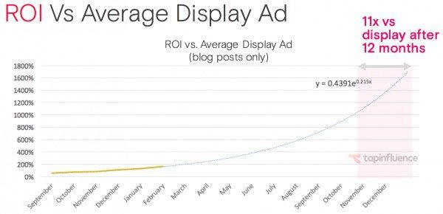
Подумайте сами — как вы покупаете продукты? Конечно, часто по «сарафанному маркетингу» от друзей, но наверняка есть несколько заслуживших ваше доверие медийных персон, к которым вы прислушиваетесь.
Как узнать, подходит ли вам маркетинг влияния? Отнеситесь к нему, как к любому другому эксперименту по увеличению числа клиентов. Испытайте метод краткосрочными тестами, измерьте, проанализируйте и примите решение. Майк Филби (Mike Filbey), соучредитель ButcherBox, открыл эффективность маркетинга влияния следующим образом:
«Когда мы только начинали, мы понятия не имели, какие маркетинговые каналы сработают — поэтому мы протестировали множество вариантов, одним из которых был маркетинг влияния. Из первого email’а стало ясно, что кампания с влиятельным человеком через ButcherBox хорошо работает для нас. С тех пор мы сосредоточились на совершенствовании и расширении этого канала».
Маркетинговые взаимоотношения с лидером мнений
Существует три типа влиятельных персон: селебрити, макро-влиятели и микро-влиятели. Селебрити, например, это атлеты, музыканты и актеры, которых вы привыкли видеть. У них более 1 миллиона фолловеров с уровнем вовлечения 2-5% на пост. В общем, они имеют наивысший охват, но, как правило, самое низкое взаимодействие. Также, из-за их большой привлекательности, они редко подходят для достижения конкретной целевой аудитории. Реклама через таких знаменитостей сродни покупке ТВ-рекламы в крупной сети.
Макро-влиятели — это блогеры, журналисты и лидеры мнений с числом подписчиков от 10000 до миллиона. Они вовлекают от 5% до 25% аудитории на каждое сообщение. По словам Маверка, они «наиболее релевантны для продвижения по узким категориям — как лайфстайл, модный бизнес и пр».
Микро-влиятели — это нишевые лидеры мнений с числом последователей от 500 до 10000, но они вовлекают 25-50% аудитории на пост.
Не обесценивайте этот сегмент. Ведь речь идет о доверии и вовлечении. Исследования показывают, что современные подростки доверяют звездам YouTube больше, чем мировым знаменитостям. Вопрос в том, каких демографических групп вы хотите достичь — исходя из этого, выбирайте тип лидера мнений.
Как выразился Тим Феррисс: «По шкале от 1 до 10, где 10 — блогер с самым высоким трафиком, три или четыре блогера «семерки», продвигающих вас, сделают это лучше и быстрее, чем один блогер «десятка»».
И, как везде в маркетинге, чем точнее вы таргетируете аудиторию, тем дешевле станет ее достижение. Таким образом, микро-влиятели могут быть супер-релевантны вашей аудитории, и относительно недороги.
Читайте также: Основы маркетинга влияния в Instagram
Правила взаимодействия с лидерами мнений
Маркетинг влияния показывает высокий ROI и подходит многим бизнесам — но как найти, нанять и управлять лидерами мнений? Существует несколько довольно определенных правил на этот счет.
1. Знайте свою индустрию и ее игроков
Существуют специальные платформы для поиска влиятельных людей, но они не слишком эффективны. Лучшее решение — хорошо знать свой рынок и тех его представителей, которым доверяют люди:
«Мы ищем партнеров, обладающих высоким авторитетом и большой подписной базой. Email-маркетинг стал самым продуктивным каналом роста для ButcherBox. Поиск таких лидеров мнений — ручной процесс. Нам не повезло с маркетинговыми платформами по поиску влиятельных лиц» (Майк Филби).
Как и с любой платной рекламой (и маркетингом в целом), здесь нужно обладать чутьем экспериментатора. Возможно, вам придется попробовать множество разных «влиятелей» на своем рынке и измерить удельный ROI каждого канала. Затем удвойте затраты на эффективные каналы и откажитесь от неэффективных.
Было бы замечательно, если бы платформы могли обеспечить крепкие отношения с лидерами мнений, показывающими высокий ROI. Но сейчас это не работает.
2. Платите «влиятелям» достойно
Найдя сильного лидера мнений с высокой окупаемостью, платите ему столько, сколько он стоит. Это укрепит ваши отношения, сделает их взаимовыгоодными и выделит ваш бренд среди конкурентов.
Маркетинг влияния сейчас в тренде. Бренды конкурируют за внимание популярных людей:
«Платите своим «влиятелям» хорошо. Недостаточно иметь изумительный продукт. Бренды бомбардируют лидеров мнений подобными предложениями. Вам нужно попасть в ТОП среди конкурентов, показав, что ваш продукт хорошо конвертирует, и достойно оплачивая рекламу лидерам мнений». (Майк Филби)
3. Найдите способ выделиться
Возможно, даже предлагая хорошую цену, вам придется побороться за внимание на первых этапах. Особенно, если вы нацелены на конкретную знаменитость. Марк Эко (Marc Ecko), фэшн-дизайнер и предприниматель, говорит, что вам не стоит «ожидать, что предполагаемая аудитория увидит ваш [продукт]»:
«Сделайте кампанию настолько хорошей, что даже если она дойдет только до менеджера знаменитости — часто бывает и так — вы все равно окажете существенное влияние. Другими словами, если вы работаете в бизнесе футболок, отправьте селебрити не одну штуку, а целый ящик. И сделайте доставку событием.
Райан Холидей (Ryan Holiday), создавший маркетинг для American Apparel, вместо отправки небольшого пакета продукции, послал целый ящик. Один из блогеров загрузил на YouTube видео об этом, и оно набрало 125 000 просмотров. Это безумие. Посмотрите на Pepperidge Farms, которая отправила коробку печенья Milano» блогеру, и тот написал об этом. Поступок был достаточно ярким, чтобы пост на reddit принес компании 500 000 новых просмотров и поклонников. И все, что было нужно — отправить пару коробок».
И по этой причине Марк Эко советует не просто отправлять продукт, а делать из этого событие. Хороший совет и по общему маркетингу — вам не нужен абстрактный голос бренда или пустой, безэмоциональный текст. В этом специфическом контексте вы боретесь за внимание только одного человека — поэтому вам нужно поразить его.
«Мне нужно было отправить Спайку Ли (Spike Lee) кое-какие вещи. Я слышал, что у него вышел новый фильм — байопик о Малькольме Х — поэтому я отправил ему футболку с хорошо выполненным портретом Малькольма на ней. Персонализация имеет решающее значение. И это заняло у меня, наверное, два дня. В ответ Спайк любезно прислал мне благодарственное письмо, подписанное собственноручно. Настоящее письмо от Спайка Ли! Мне!».
4. Сохраняйте приличия
Иногда, чтобы достичь особенно громкой знаменитости, маркетологи слишком увлекаются самовыражением. У Марка Эко есть ряд правил на этот счет. Никогда не отправляйте своих фан-фотографий, не преследуйте человека и не присылайте что-либо напрямую домой знаменитости.
Люди, которые попадают в эту ловушку, вероятно, считают, что так им будет легче пробить шум и выделиться. Но это не так. Марк Эко:
«То же касается email. Не стоит заваливать человека письмами по всем адресам, которыми он когда-либо пользовался. Не пишите на почтовые ящики для личного пользования только потому, что их чаще проверяют. Так вы будете казаться странным. Лучше найдите общедоступные каналы связи с селебрити и сделайте первый шаг. Если вы сделаете это хорошо, то вам ответят. А если нет, то проблема — в вашей подаче, а не в каналах связи».
Читайте также: Убеждение и влияние как точная наука
Стоимость маркетинга влияния и измерение ROI
Мы уже обсуждали эффективность маркетинга влияния. Тем не менее, практически любой рекламный канал покажет неплохие результаты, если вложить в него достаточно денег и времени. Реальный вопрос: каковы стоимость и ROI маркетинга влияния.
Один из наиболее эффективных видов деятельности гроуз-маркетолога, ориентированного на данные — это эксперименты по всем каналам. Большей частью — по новым каналам, с целью найти желанный рынок «голубого океана» раньше, чем кто-либо другой.
Вы — маркетолог, ориентированный на данные, поэтому вы, вероятно, уже знаете, что измерить влияние крайне сложно. Однако, за последние несколько лет появились крупные платформы для отслеживания и оптимизации, в том числе маркетинга влияния.
Существует пять показателей, используемых для анализа ROI маркетинга влияния:
- Цена за показ (Cost per Impression);
- Цена за взаимодействие (Cost per Engagement);
- Коэффициент кликов (Click Through Rate);
- Стоимость лида (Cost per Lead);
- Стоимость привлечения (Cost per Acquisition).
Первые три — микро-метрики в лучшем случае, а четвертая не показывает полную картину. По по пятому показателю мы можем видеть, что отраслевой маркетинг влияния действительно хорош по сравнению с другими каналами.
Кроме того, микро-влиятели показывают лучшую рентабельность каждого вложенного доллара:
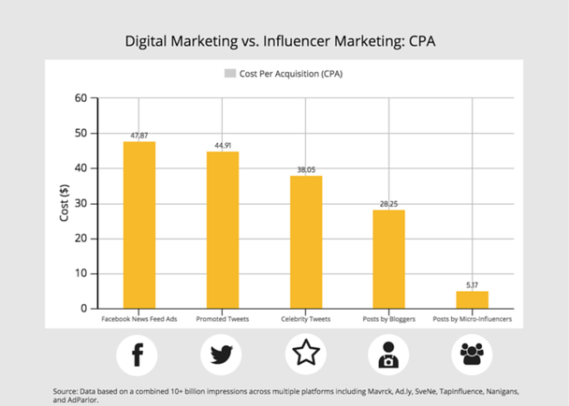
А как вы отслеживаете свои кампании? Существуют платформы для измерения и управления лидерами мнений. Майк Филби говорит, что ButcherBox использует сервис под названием «Lead Dyno», но собирается перейти на HasOffers, «потому что у первого нет некоторых функций, а также трекинг-информации и статистики».
Также отслеживать маркетинг влияния можно через NeoReach и TapInfluence.
Но в остальном кампании по отслеживанию «влиятелей» очень похожи на прочие маркетинговые кампании. Вы используете правильную маркировку, а если хотите сильнее углубиться в анализ, то можете использовать модели атрибуции, которые выходят за рамки последнего клика.
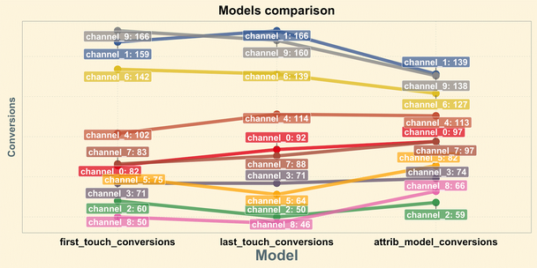
Если вы присваиваете атрибут только последнему клику, то упускаете значительную часть процесса осведомленности. Например, кто-то из селебрити приносит много новых посетителей, которые раньше не слышали о вас, но для их конвертации вам нужно несколько точек касания (email, органический трафик и пр.) Тогда вероятнее, что рентабельность инвестиций будет выше, чем вам показывает Google Analytics.
Как найти правильных лидеров мнений
Помимо ROI и измерений, эффективность маркетинга влияния зависит в первую очередь от конкретных лидеров мнений. Как узнать, какой из них принесет множество покупателей, а какой — ничтожное количество?
Как упоминалось ранее, здесь важно интуитивное чутье. Если вы знакомы со своей отраслью, то наверняка знаете, какие голоса заслуживают наибольшего доверия и кто принесет вашей кампании широкий охват. Вопрос доверия — очень тонкий и полу-осознаваемый. Вы просто знаете, какой «влиятель» выведет ваши продажи на земную орбиту.
Но кроме интуиции, здесь есть место разведке. Вам, вероятно, придется изучить множество влиятельных лиц, прежде чем вы обнаружите, что некоторые дают гораздо лучшие результаты. Поняв это, удвойте инвестиции на таких лидеров мнений.
Чтобы найти влиятельных людей, нужно знать свою аудиторию и то, что она потребляет. При проведении больших и тщательных исследований персон пользователей, большей частью вы будете определять отношения и поведенческие сегменты. Но не менее важно задавать открытые вопросы, например: «Какой контент/сайты вы читаете?».
Так вы не только найдете новые источники для потенциальных партнеров, но и определите тенденции среди персон, увидев, какие из них наиболее надежны и интересны вашей аудитории.
Необязательно проводить строгое и масштабное исследование — иногда достаточно быстрого клиентского опроса. В любом случае, он необходим для исследования CRO. Кроме того, вы можете получить качественные данные, просто опросив клиентов.
Резюме: выясните, какие знаменитости и блоги популярны среди вашей аудитории. Кому доверяют ваши покупатели. Узнав это, работайте с ними вне платформ автоматизации маркетинга влияния.
Читайте также: Как оказывать влияние на целевую аудиторию, или 10 теорий убеждения
Правильный маркетинг влияния: три кейса от брендов
Независимо от формата вашего бизнеса (B2B, B2C, стартап на инвестициях, локальный бизнес) есть шанс, что маркетинг влияния станет прибыльным каналом для вас. Ниже — несколько примеров.
Lord & Taylor
Наиболее очевидный случай применения маркетинга влияния — В2С-ритейлеры. Поскольку на этом рынке обычно широкий охват и низкие цены, а влиятельные люди часто используют социальные медиа, наполняя свои каналы лайфстайл-контентом, это хороший выбор для потребительских брендов.
Lord & Taylor одержал большую победу в маркетинге влияния, когда добился того, чтобы 50 инстаграмеров носило одно и то же платье от бренда. После чего запасы этого платья быстро распродавались.
Лидеры мнений в Инстаграм отбирались вручную, причем каждый выбор делался на основе эстетики профиля и его охвата.
SAP
SAP использовал контент-маркетинг влияния, чтобы продвинуть свою конференцию Sapphire на 20 000 участников.
Хотя этот канал более популярен в В2С, кейс показывает, что маркетинг влияния применим и в В2В-бизнесе.
Маркетологи работали с влиятельными представителями различных индустрий, создавая видео-контент для своей конференции. По словам Капоста, «они привлекли виртуальную аудиторию на свою Facebook-страницу живым контентом. В видеороликах были интервью с влиятельными людьми, которые делились своими знаниями и опытом по соответствующим темам».
Контент привлек более 80 000 человек.
Scentbird
Бренд использовал маркетинг влияния как движущую силу роста до более чем $700 тыс. MRR. Маркетинг влияния сделал бизнес более масштабируемым и стал существенной причиной попадания стартапа в Y Combinator. Партнеры были впечатлены тем, что их СРА составлял практически $0.
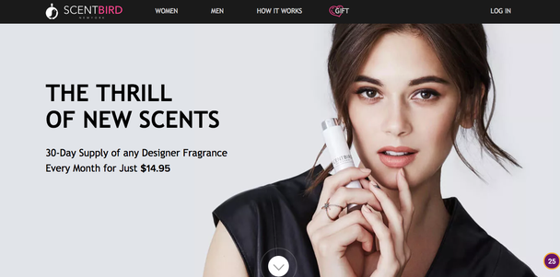
Конечно, масштабирование от $75k к $700k MRR потребовало того, что маркетологи начали платить за клиентов. Также они стали использовать платформы влияния, как Revfluence и FameBit. По сути, маркетологи просто удвоили усилия по стратегии, которая показала свою эффективность на старте.
Читайте также: 10 примеров успешных маркетинговых кампаний
Вместо заключения
Маркетинг влияния — горячая тема сегодня, входящая в ТОП обсуждений по Google Trends. Конечно, это не универсальный рецепт, но с учетом отраслевого и делового контекста инструмент способен творить чудеса.
Особенно, если вы проницательный стратег во взаимодействии с влиятельными людьми. Это позволит приобретать дорогих клиентов дешево и использовать каналы влияния снова и снова, без высокой тактической усталости.
Хотя мы изложили рекомендации по маркетингу влияния, здесь остается широкий простор для экспериментов. Это не так просто, как запуск сплит-теста на лендинге, но вам все же придется экспериментировать с эффективностью канала, а также с отдельными лидерами мнений и сообщениями.

Эффективные инструменты маркетингового анализа
15 марта 2018
Современный бизнес располагает столь широким арсеналом аналитических инструментов, что его представители, как правило, теряются перед выбором, поэтому часто останавливаются лишь на одной из методик. Однако только в комплексе инструменты маркетингового анализа обеспечивают максимально доходный бизнес.
Вы узнаете: Какие классические инструменты маркетингового исследования существуют. Какие из них успешно используются в настоящее время. Как они работают. Какие ошибки возникают чаще всего при их применении. Как эффективно использовать современные инструменты маркетингового анализа.
Зачем нужны и как работают инструменты маркетингового анализа
В XXI веке общедоступной информации люди начинают строить свой бизнес все еще вслепую ― без изучения рынка и конкурентоспособности своей продукции, без исследования целевой аудитории и портрета потребителей. Не зря говорят: «осведомлен ― значит вооружен». Во избежание проблем на стадии организации бизнеса либо при их возникновении нужно использовать возможности маркетингового анализа.
Эта услуга не из дешевых, однако стоит заметить, что она быстро окупается. Если вы все же не собираетесь расходовать на это деньги, попробуйте исследовать собственное предприятие своими силами.
Мы анализируем потребительские предпочтения, чтобы строить свое производство Владимир Куприянов, генеральный директор ОАО «Вяземский машиностроительный завод», Вязьма (Смоленская обл.) Преимуществ много не бывает – об этом нужно помнить, хотя маркетинг в нашей отрасли и без того развит отлично. Как правило, мы ориентируем свое производство на удовлетворение запросов потребителей, изучая при этом данные об их предпочтениях на основании проведенных опросов и мониторинга рыночного потенциала. Такая тактика позволила нашему предприятию выстоять и укрепиться, в то время как рушилась система планирования.
Мы занялись маркетинговым исследованием рынка: сначала определили, что предлагают в этой сфере производители, какие товары имеют наибольший спрос. На базе собранных мониторинговых данных выпустили стартовые экземпляры, провели их анализ и начали продвигать. Используя полученную информацию, сформировали собственную политику маркетинга. В настоящее время мы усиленно изучаем возможности конкурентов, включая западных производителей.
Стараемся не зацикливаться на имеющихся результатах. Если, применяя инструменты маркетингового анализа, мы находим что-то полезное для себя, то обязательно воплощаем это в жизнь. Я считаю, что аналитика ― это фундамент для работы маркетологов. Именно ей следует уделять особое внимание на разных стадиях развития организации.
Мнение эксперта
Источниками идей в нашей компании становятся исследования рынка Евгений Долгополов, генеральный директор компании «СКПИЦ», Минеральные Воды B деятельности нашей компании генератором идей служит изучение рынка. На сегодня создание идей – одна из основных задач для наших маркетологов, независимо от потенциала предприятия, специфики работы и плановых дат. Маркетологи исследуют доступный нам рынок канцтоваров, чтобы создать оптимальное коммерческое предложение для потребителей. Мы используем методики продвижения, разработанные лидерами отрасли, поддерживая технологии на уровне равноценного партнерства. При этом разработки новых инструментов совсем не требуют инвестиций.
Столичный и региональные рынки привлекают только с точки зрения общих позиций и заимствования передового опыта, который будет полезен для осознания специфичности потенциальных конкурентов. Ясное понимание конъюнктуры рынка и его ориентации – непременное условие для плодотворного развития компании. Появляются новые резервы, которые при условии готовности к прогрессу будут реализованы в виде новейших технологий регионов.
Торговый брендинг: инструменты, правила и типичные ошибки
Как действуют инструменты маркетингового анализа и какие цели он преследует
1. Изучение рынка и обоснование тенденций роста/падения рынка. По определению наукеи о маркетинге, понятие «рынок» означает не место продажи товаров, а общность взаимоотношений продавца с покупателем, у каждого из которых намечены собственные цели и задачи, нужды и требования, материальные ценности и др. Стало быть, цель изучения рынка имеет комплексный характер и направлена на конкурентов и потребителей.
2. Анализ основных факторов, влияющих на спрос товара/услуги. Причин, которые обуславливают популярность того или другого продукта (услуги), бескрайнее множество. На спрос влияют сезонность, время работы, неверно выбранная целевая аудитория, ошибочная ценовая политика, бесцельные акции и тому подобное. Основная задача состоит в обнаружении проблем, их анализе и ликвидации.
3. Анализ ценообразования предприятия. При изучении маркетинговой деятельности компании эта задача является первостепенной и главной. С использованием специальных методов определяется характер роста (снижения) цен, выполняется сравнительный анализ ценовой политики конкурентов и методом расчетов выбираются цены, максимально выгодные продавцу и потребителю в конкретный отрезок времени.
4. Изучение и выявление реальных и потенциальных конкурентов предприятия. Часто бывает, что без полного исследования конкурентной среды и жизнеспособности своей продукции предприниматели глубоко ошибаются в построении стратегии продвижения бизнеса. Определение имеющихся и возможных конкурентов позволит правильно рассредоточить силы, составить уникальное коммерческое предложение, способное выделить вашу компанию среди множества других.
5. Оценка конкурентоспособности предприятия в целом, выявление способов повышения конкурентоспособности.
6. Проведение полного SWOT-анализа. SWOT-анализ предполагает изучение преимуществ и недостатков предприятий, а также их потенциала и рисков. SWOT-анализ дает всестороннюю оценку состояния организации (внутри и снаружи), которая поможет разглядеть её сильные и слабые места: strengths – сильные стороны; weakness – слабые стороны; opportunities – возможности; threats – угрозы.
Мнение эксперта
SWOT-анализ как один из инструментов маркетинга Михаил Капацинский, генеральный директор ООО «Информационно-почтовая служба «М-Сити», Москва SWOT-анализ относится к формальным способам создания политики маркетинга. Прежде всего, необходимо выполнить маркетинговый аудит, расписать сильные (допустим, слаженная работа коллектива) и слабые (разрывы деловых связей) места компании.
В следующей стадии изучают рынок для анализа перспектив (к примеру, развитие рынка) и рисков (допустим, вмешательство государства) для организации, влияющих вовне.
Третий этап – сведение данных в таблицу и их анализ.
Учитывая потенциальные возможности и риски, плюсы и минусы компании, рассматривают дальнейшие варианты задействования сильных сторон бизнеса и устранения его недоработок. Сопоставляя выявленные сторонние угрозы с локальными чертами фирмы, можно наметить стратегию дальнейшего развития компании.
На этой ступени мы уже прояснили для себя вопрос: «Чем занимается компания?», теперь нам следует ответить на следующие: «Куда мы движемся?» и «Как попадем из текущего положения туда, где хотим оказаться?».
Скрытый маркетинг: каналы и способы продвижения
7. Подбор наиболее эффективных методов и форм сбыта продукции, разработка маркетинговой стратегии предприятия Итак, мы рассмотрели ключевые инструменты маркетингового анализа, используя которые можно раскрыть всю панораму деятельности компании с внутренней и внешней сторон.
Классические инструменты маркетингового исследования
С появлением новых достижений науки и развития общественной мысли методические основы маркетинга тоже претерпевают изменения. Несмотря на то что для решения возникающих задач используются весьма разнообразные приемы и способы, все же имеются два базовых направления этой сферы – аналитико-прогностическое и общенаучное.
Дополнительно инструменты маркетингового исследования классифицируются следующим образом:
Комплексный анализ. На данной ступени маркетинговых изысканий отдельная рыночная ситуация выступает в роли особенной системы со сложной структурной зависимостью. Исследование этого вопроса позволяет выстроить стратегию и тактику для улучшения сложившихся обстоятельств.
Системный анализ. Любое положение на рынке анализируется как объект со своими причинно-следственными отношениями. Так, становление компьютерных технологий прямо зависит от человеческой потребности в информации. Планирование программно-целевого типа помогает определить политику компании и образ действий её на рынке. Системный анализ является основой для планирования каждой организации.
Способы и инструменты маркетингового исследования и комплексного и системного анализа часто используют параллельно. Иногда они неотделимы друг от друга. Это объясняется тем, что объективное суждение складывается только при установлении всех рыночных связей и их аспектов. Точно выбранные способы сбора информации становятся приемами маркетингового анализа, позволяющими с наименьшими погрешностями оценить необходимые сведения о продукте (услуге) или состоянии рынка.
Безошибочный метод приблизит клиента к желаемой цели – повышению прибыли. Известны несколько традиционных инструментов маркетинга.
Анкетирование – основной и самый доступный способ проведения исследований. Многие организации систематически проводят опросы своей целевой аудитории. Интервью обязательно требует присутствия интервьюера. Только этот человек может профессионально вести беседу, задавая нужные вопросы для уточнения нюансов.
Управление групповой дискуссией – инструмент, наиболее востребованным видом которого принято считать фокус-группу. Здесь маркетологи и экспериментаторы пребывают в непрерывном поиске, минимизируя очевидные недостатки данной группы.
Полевые исследования – наблюдения, помогающие оценить непосредственное состояние предмета изысканий в его природных условиях существования. Прямое общение может проводиться лично, по телефону, в режиме онлайн (электронные письма, форма опроса на ресурсе компании) и другими способами.
Выбор методики маркетинговой оценки обусловлен задачами, которые намечает для себя компания. В условиях нынешнего рынка возникают совершенно уникальные инструменты маркетингового исследования, впоследствии активно применяемые в бизнесе.
План маркетинга: инструкция разработки и подробный пример Современные инструменты маркетингового анализа В современном мире основной тенденцией маркетинговых испытаний, бесспорно, является интернетизация и дигитализация. Другими словами, маркетологи все более погружаются в интернет. Эта важная тенденция вызвала появление своего рода «больших данных», или big data. Они представляют собой колоссальные массивы, собираемые агентствами маркетинга, допустим, в процессе панельного обследования. Сюда входят и клиентские базы данных, которыми владеют интернет-провайдеры, мобильные операторы и т. д.
Насущный вопрос: как обрабатывать подобные big data для выяснения сведений о потребителях и их поступках? Решение этой проблемы повлияло на структуру маркетинговых агентств: сейчас все более возрастает потребность в специалистах по цифровым технологиям. Большие интернет-компании встают на путь маркетинговых испытаний. Огромные потоки информации нуждаются в новых способах обработки и оценки. С одной точки зрения, требуются интеграция, синтез, слияние отдельных данных, то есть data fusion.
В противовес этому, серьёзное внимание вызывают различные потоки информации из одного ресурса, то есть single source. Сейчас клиенты компаний, которые проводят исследования, все реже обращают внимание на показательность опросов. Одновременно усложняется доступность целевых групп: повышается мобильность информантов, которые дорожат своим временем; вдобавок усложняются и удлиняются интервью, вызывая усталость собеседников.
Эти сложности успешно преодолеваются посредством цифровых технологий. К тому же проведение опросов максимально перемещается в места реальных действий (кафе, точки продаж, автостоянки).
Еще одним популярным направлением маркетинговых исследований становится глокализация (процесс экономического, социального, культурного развития, характеризующийся сосуществованием разнонаправленных тенденций) и расширение новых рынков. Тенденция эта противоречива, о чем свидетельствует даже её определение.
Во-первых, растет количество решений о проведении исследований с применением инструментов маркетингового анализа, принимаемых на глобальном уровне. Их дигитализация усиливает это стремление. К примеру, интернет-опросы осуществляются без привлечения локальной исследовательской компании. Во-вторых, консалтинг проводится только локально и никак иначе.
В связи с этим, невзирая на глобальность расширения цифровых технологий, остаются актуальными ниши для незыблемых классических исследований (например, телефонные опросы, беседы face-to-face, глубокие интервью, focus group). Последняя тенденция выразилась в гипертрофированной обеспокоенности о защите персональных данных, которую обусловила дигитализация жизни, поэтому от данного курса будет сильно зависеть общий рынок.
Согласно основной ориентации, ключевые инструменты маркетингового анализа ныне устремлены на цифровые технологии. В первую очередь, это интернет-опросы, которые, кстати, давно из инновационных мероприятий перешли в обыденные.
Сегодня, по данным ESOMAR, доля таких опросов вдвое и более превышает процент персональных интервью. В нашей стране последние пока ещё в приоритете, однако тенденция аналогична. Несмотря ни на что, эпоха личных интервью близится к завершению.
Сейчас каждая крупная компания владеет собственной онлайн-панелью, которая содержит респондентов, согласных участвовать в интернет-опросах. Вообще, сетевые исследования просто идеальны для опрашивания целевой аудитории при тестировании рекламы, продукт-тестов, коммерческих трекингов, оценке лояльности потребителей и изучении цен. Основным минусом онлайн-опросов считается их ограниченная репрезентативность.
В настоящее время на первый план выходит создание показательных интернет-панелей с рекрутом offline согласно структуре слоев населения. Если попавший в выборку респондент не имеет компьютерной техники, то он ею обеспечивается. Подобные панели уже имеются в Голландии и США.
Обсуждая цифровые технологии, нельзя обойти вниманием CAPI – эффективную методику для сбора данных. Сейчас для этого чаще всего применяются планшеты. С их помощью не только осуществляют опросы, немыслимые без компьютера, но и накапливают сведения во время совершения информантом конкретных действий, актуальных для исследования, к примеру, при покупке, беседах с персоналом, выборе товара и др.
Сравнительно новым направлением в сфере цифровых технологий становятся качественные онлайн-исследования в блогах и форумах. Большая серия современных исследовательских методик основана на анализе действий посетителей в интернете со своих мобильных и стационарных устройств.
Довольно долгое время компьютерная техника участников опроса снабжается специальными программами, т.н. cookie, для отслеживания всех коммуникаций с рекламой. Более серьезные программы (к примеру, Leo trace) помогают фиксировать все действия респондента в сети. Подобные инструменты маркетингового анализа дают развернутую картину того, почему у посетителя возникло желание и впоследствии сформировалось решение приобрести определенный бренд.
Data fusion, или объединение данных. При этом подходе обрабатываются сведения нескольких панелей одновременно, допустим, торговой панели, панели докторов и потребителей.
Single source, или данные из одного источника. К примеру, это информация о просмотрах и прослушивании теле- и радиорекламы, онлайн-поведении и покупках конкретного респондента. Метод single source – большой прорыв, значительно повышающий возможности аналитики.
Big data, или большие данные.
В первую очередь, это объединение двух предыдущих панелей. Второе – это анализ общественных медиа, где содержится большой объем полезных маркетинговых данных. Такая оценка позволяет дополнить классическое обследование бренда.
И, в завершение, еще один инструмент маркетингового анализа – return path data (возвратные данные кабельных операторов), где присутствуют колоссальные базы данных о телепросмотрах.
Существует интересная инновация в использовании цифровых технологий – User eXperience (изучение пользовательского опыта). В настоящее время потребители пользуются множеством электронной техники ― от смартфона и компьютера до стиральной машины. Основные требования потребителей ― функциональность и удобство эксплуатации приборов. И это стоит изучать.
User eXperience представляет собой эффективный вид обследования, в процессе которого респондент использует какой-либо гаджет, а маркетологи технически отслеживают и фиксируют его действия, а затем предлагают опросы. Следует заметить, что все нынешние исследования базируются на потребительском опыте. До этого в центре изучения находился продукт, а теперь его место занял потребитель.
Для брендовых изысканий все большее внимание придается me brand – определению собственного бренда респондента. К примеру, с этой целью применяются ассоциативные приемы анализа лояльности потребителя к торговой марке, т. н. метафора взаимоотношения с брендом.
Со временем меняется и рассмотрение связей с потребителем. К примеру, существует пассивное измерение просмотра, при котором данные замеров соотносятся с медиа-планом покупателя. Это позволяет определить opportunity to see (шанс просмотра рекламы).
Помимо привычных исследований коммуникативных средств и их влияния сегодня все более активно изучаются touch points (точки контакта покупателя с продукцией и их параметры). Взаимосвязь с торговой маркой всегда многомерна и комплексна. Она выражается не только в рекламе и промоакциях, но также в очередях, освещении, музыкальном сопровождении, чистоте и др. Для каждого обследования существует собственный комплекс точек взаимодействия с товаром (услугой).
Вместе с анализом потребительского опыта в число новейших технологий входит и сотворчество с потребителем: наблюдатели не просто собирают данные от респондентов, но и задействуют их в разработке новых теорий.
Сегодня еще одно важное место занимают инновации, которые требуют управления, а для этого необходима информация. Сейчас инновации становятся отдельным объектом изучения совместно с комплексным использованием нескольких инструментов маркетингового анализа. В качестве примера можно привести изучение продвижения нового продукта, когда одновременно с отслеживанием установок в сознании потребителя учитывается и множество внешних причин: динамика продуктовой ниши, экономические факторы, коммуникации.
В настоящее время довольно успешно практикуются методики изучения прямой реакции респондента на события, включая «ответы тела». Проработка этих реакций сейчас возложена на нейромаркетинг.
Как определить бюджет маркетинга: методы расчета и советы экспертов
Рассказывает практик Сегодня многих маркетологов интересует, как работает мозг клиентов при покупке Татьяна Комиссарова, декан Высшей школы маркетинга и развития бизнеса НИУ ВШЭ, Москва В наши дни маркетологи стараются понять, как функционирует мозг потребителя во время сделки. Имея эти сведения, легко понять путь потребителя от задумки до покупки. Все это позволяет давать эффективную рекламу, запоминающийся дизайн товара и логотипа.
Пример. Линия магазинов Sam’s Club занялась продажей «зеленой» продукции и подготовила три логотипа. Для выбора лучшего из них фирма подключила нейролабораторию. Ее сотрудники привлекли людей, готовых покупать экологически чистые товары и надели им на голову аппараты ЭЭГ головного мозга. Таким способом планировалось установить активность мозга при созерцании логотипов. Картинки демонстрировали на компьютере в случайном порядке (по одному и парами). В процессе анализа брали в расчет поведенческие и неврологические данные. В итоге был выбран логотип, вызвавший максимальный отклик мозга. С использованием айтрекеров фиксируется визуальная реакция информанта на товар либо его размещение в торговой точке. В рекламных изысканиях прослеживается кожно-гальванический рефлекс.
Практически все больше используется изучение эмоций. Большинство аналитиков уверено, что сейчас в маркетинге происходит не его обычное развитие, а революция, которая вызвана, в первую очередь, мощным прогрессом цифровых технологий, и не только их. Одновременно меняется подход к пониманию потребителя. Сегодня обособленным исследованиям, где присутствуют инструменты маркетингового анализа, все больше предпочитают комплексные решения проблем.
Шесть распространенных ошибок при использовании различных инструментов маркетингового анализа
Ошибка 1. Несопоставимые данные. Во времена СССР были разработаны прекрасные статистические методики, которые позволяли собирать точные данные, только работать с ними было практически невозможно. К примеру, одна группа данных выражалась в натуральных показателях, другая – в процентном отношении к валовому доходу, третья – в долях прироста против предыдущего периода, четвертая – в исчислении на душу населения. Подобные манипуляции сейчас совершают многие компании, которые обеспечивают передачу объективных сведений. Однако при этом одни хотят получше выглядеть, а другие, наоборот, быть серенькими, дабы не привлекать к себе внимания.
Ошибка 2. Запутанная терминология. Представьте, что нам нужно найти данные о какой-то отрасли. Одно издание указывает пропорции между предприятиями А, Б, С в виде 13 %, 14 %, 25 %, другое публикует цифры 16 %, 9 %, 18 %. Находим в сети обзор, где эти цифры представлены как 12 %, 16 %, 18 %. Который же из источников достоверен? Представьте себе, все! Поскольку в каждом из них обозначены доли рынка. Тем не менее при детальном рассмотрении становится ясно, что доли эти различны: в газете они опубликованы как натуральные показатели (в штуках), в интернете показаны в финансовом выражении (как оборот). Но при изучении графиков без прочтения текста на каждом из них можно увидеть вроде бы идентичные параметры рыночных долей.
Ошибка 3. Источник полученных данных. Находя сведения в открытых источниках, иногда можно заметить очевидные несовпадения в цифрах, связанные с сознательным использованием недостоверного источника. Эксперты в области аналитики всегда смогут выяснить, когда и для чего были переиначены цифры. Это позволяет определить для каждого источника информации собственные коэффициенты доверия. Очень часто можно заметить в рейтинговых обозрениях пометку: данные компаний. Владея рыночной ситуацией и зная политику всех проанкетированных компаний, можно догадаться, что некоторым из них выгоднее завысить, а остальным занизить свои данные. Бесспорно, индексы доверия не являются точной оценкой, это всего лишь экспертное мнение. Но если специалист вполне квалифицирован и отлично осведомлен о рынке, его коэффициентные соотношения будут почти соответствовать действительности.
Ошибка 4. Неквалифицированная обработка данных. Рассмотрим пример. Сейчас часто встречаются сведения о реализации бытовой техники, которые исходят от какой-нибудь торговой сети. При этом журналисты поступают элементарно: имея данные общего количества продаж бытовой техники по всей России, определяют процент продаваемых марок в конкретной сети, что дает им показатели продаж каждого бренда в масштабах страны! Разумеется, этим данным верить нельзя.
Ошибка 5. Ошибочное анкетирование. Чаще всего результаты исследования искажаются еще в процессе подготовки к анкетированию: неверная формулировка пунктов опросника, ошибки при выборе респондентов, необъективность интервьюеров и прочие недоработки. Во избежание неудач лучше привлечь к работе профессионалов или хотя бы пригласить эксперта для проработки (оценки) уже готовой анкеты.
Ошибка 6. Субъективность мнений. Проводя опросы граждан (потребителей, поставщиков, других слоев населения), нужно учитывать, что они не всегда говорят правду. Вопрос не в сознательном обмане, просто люди думают о себе (хотят казаться) лучше, чем они есть на самом деле. Например, один большой книжный магазин проводил опрос своих посетителей: каждому выходящему предлагали заполнить простенькую анкету. Подавляющая часть респондентов поведала о приверженности к творениям Пушкина и Достоевского, отказавшись даже от мысли о детективах. Люди сообщили, что приходят в книжный магазин только за учебниками, а в художественном жанре предпочитают лишь классику. Естественно, что сравнение показателей продаж с итогами анкетирования заставит навсегда утратить веру в любые опросы даже упорного оптимиста. Эти (и другие!) неприятности можно предупредить, зная наверняка, почему, кто и с каким уровнем конкретизации проводит обследование; кому и сколько необходимо точных сведений; какие инструменты маркетингового анализа нужно выбрать в каждой ситуации.
6 интересных идей рекламы, которые поразили покупателей
Три совета, которые помогут эффективно использовать маркетинг и инструменты маркетингового анализа
Совет 1. Находите оптимальные аналитические подходы. Для правильной разработки комплекса мероприятий по маркетингу компаниям следует учитывать плюсы и минусы каждого инструмента маркетингового анализа, чтобы выбрать оптимальные, позволяющие эффективно осуществлять корпоративную политику.
Говоря о методах аналитики, следует подчеркнуть их самые предпочитаемые варианты.
1) Современные аналитические методы, такие как моделирование комплекса маркетинговых мероприятий (Marketing-Mix Modeling — MMM). Принцип основан на обработке огромных массивов информации для понимания эффективности затрат по каждому каналу. Данный подход подразумевает статистическую взаимозависимость финансовых вложений в маркетинг и прочих факторов, которые определяют продажи. В то же время учитывают и внешние условия (сезонность, рекламные компании, действия конкурентов). Этот метод позволяет контролировать не только динамику (скоротечность перемен в лояльности потребителей и сегментации клиентов во времени), но и кинетику инструментов взаимодействия (различие схем применения физических и онлайн-каналов, а в самых продвинутых моделях — ресурсов социальных сетей). Методом МММ можно пользоваться для осуществления и продолжительных стратегий, на перспективу, и для краткосрочного тактического планирования. Тем не менее он обладает несколькими недостатками: нуждается в точных сведениях о затратах на маркетинг и продажи за конкретное количество минувших лет; не позволяет изучать мероприятия, практически не изменяемые с течением времени (к примеру, наружная реклама); не позволяет анализировать долговременный эффект от инвестирования в отдельной точке взаимосвязи с клиентом (touch point), допустим, для инновационного мобильного приложения либо новой платформы в социальных сетях. К тому же для удачного использования методики МММ следует иметь довольно обширные познания в эконометрике, чтобы понять специфику моделей и инструмента создания сценариев, а учитывая последнее, правильно планировать последствия финансовых решений для бюджета.
2) Эвристические подходы, такие как методика «охват-затраты-качество» (Reach, Cost, Quality — RCQ). Подобная методика предусматривает обследование каждой точки взаимосвязи с позиций её компонентов (численность целевой аудитории, охваченной услугами; расходы в пересчете на одного уникального посетителя; качество обслуживания), используя фактические данные совместно с организованным анализом. Такой подход обычно применяется тогда, когда предыдущий метод МММ нецелесообразен или невозможен, допустим: совокупность данных недостаточна; годовые расходы более-менее стабильны (что часто бывает при спонсорской поддержке); имеет место постоянное стойкое взаимодействие, не позволяющее вычленить дополнительные итоги инвестиций.
Принцип RCQ обуславливает единые критерии оценки для любых точек взаимодействия, упрощая дальнейшее сравнение. Он довольно прост в использовании и, как правило, не требует специальных инструментов, кроме модели, сформированной в программе Excel. На практике, однако, из-за различий между каналами точно определить экономическую ценность каждой точки взаимодействия бывает нелегко. К тому же, метод RCQ не учитывает влияния вспомогательных факторов и взаимосвязей, а его продуктивность во многом определяется достоверностью начальных допущений.
3) Перспективные методы, такие как атрибутивное моделирование. В связи с возрастанием процента интернет-раскрутки в единой структуре рекламных бюджетов повышается роль атрибуции в онлайн-торговле. Атрибутивное моделирование основано на выбранном наборе правил и инструментов маркетингового анализа, определяющих порядок оценки конверсий трафика в продажах по отношению к каждому виду коммуникации с клиентом (электронная почтовая рассылка, онлайн-реклама, определенный ресурс или социальные сети). Подходящие оценки позволяют маркетологам установить условную результативность всевозможных инвестиционных действий в сети сквозь призму стимулирования продаж.
Наиболее популярные способы оценивания базируются на простых аспектах, подобных фиксации конверсии по крайнему переходу (если 100-процентный индекс конверсии соответствует последней точке коммуникации с клиентом, вызвавшей после себя конверсию).
В последнее время все больше набирают популярность передовые методики, которые повышают плодотворность анализа благодаря статистическому моделированию, процессам регрессии и важным алгоритмам, связанным с онлайн-торгами в реальном времени. Такие подходы более глубоки в сравнении с классическими методиками. Однако для исходных данных они чаще всего продолжают использовать привычные cookie, ограничивая развернутость набора данных, следовательно, усложняя правильность оценки важности каждой точки взаимодействия с виртуальным клиентом в сети.
Совет 2. Применяйте различные инструменты в комплексе. Несмотря на то что некоторые предприятия выбирают для работы какой-то единственный инструмент маркетингового анализа, наиболее эффективные результаты приходят тогда, когда способы marketing return on investment (MROI) используются в комплексе. Подобный подход, предполагающий сбор и изучение данных прямого маркетинга, минимизирует ошибки и отклонения, свойственные любому методу оценки MROI. Он позволяет руководителям удобно корректировать бюджеты, отдавая приоритет направлениям, максимально рентабельным в вопросе инвестиций.
Каким образом следует использовать совместно все перечисленные методы? Допустим, 70 процентов маркетинговой сметы предприятия направлено на популярные каналы информации (телевидение, радио, типографские СМИ и цифровые платформы). Поскольку для этих способов данные о потребителях можно наблюдать в динамике, рационально использование методики МММ.
Дальнейшие затраты на маркетинг посредством цифровых каналов можно изучить более детально, используя атрибутивное моделирование. Оно поможет конкретно выбрать в общих категориях (поиск необходимых сведений либо отображение нужных данных) сегменты, способные дать максимальную конверсию с высокой долей вероятности.
После этого компания может осуществить эвристический анализ (например, посредством RCQ) для изучения результативности затрат оставшихся 30 процентов на маркетинг, которые можно направить на спонсорство и внешнюю рекламу для охвата той части целевой аудитории, которая вообще не смотрит телевизор.
Создание системы общих данных, полученных с помощью нескольких инструментов маркетингового анализа, предоставляет маркетологам возможность сравнения результативности различных методов по одинаковым критериям. В будущем компания может систематически обобщать достигнутые результаты, а администрация будет контролировать с их помощью эффективность маркетинга в реальном времени и корректировать процессы при необходимости.
Так, некая международная компания, работающая в сфере энергетики, использовала метод RCQ для анализа и оптимизации удельного веса внешней рекламы и спонсорства в составе комплекса своих маркетинговых процедур. Это позволило повысить охват целевой аудитории потребителей и поднять эффективность маркетинга до 15 процентов. Далее они провели МММ для глубокой оценки показателя MROI по рекламным затратам на электронные и печатные СМИ. Было установлено, что каждый миллион евро, потраченный на интернет-маркетинг, оборачивался для компании 1,3 тыс. новых клиентов. Такое же количество инвестиций в теле- и радиорекламу, а также публикации в печатных СМИ способствовали сохранению 4,3 тыс. имеющихся покупателей, 40 процентов из которых были готовы сохранять верность бренду еще долгое время. Такие выводы привели к пониманию, как нужно оптимально распределять затраты и вести коммуникацию для привлечения новых и удержания постоянных клиентов.
При оптимизации системы маркетинговых мер может появиться желание использовать максимальный объем финансовых средств на внедрение краткосрочных проектов с большими индексами ROI. Подобная ошибка нередко вызвана тем, что внушительный массив данных исходит от потребителей, производящих какие-либо моментальные или кратковременные действия. Например, подписка на новостную рассылку и рекламу о бренде, рассчитанную на смартфон, или приобретение конкретного продукта на распродаже. Такие краткие по длительности мероприятия обеспечивают обычно до 20 процентов общих продаж, в то время как сам бренд как долгосрочный актив гарантирует в итоге весь остальной объем.
Итак, компании обязаны следить за своими аналитическими моделями, чтобы с их помощью можно было оценивать результативность маркетинга в любых временных промежутках. В такую же «ловушку краткосрочности» чуть не попал один из производителей продуктов питания, запустивший в социальной сети Facebook рекламную кампанию с использованием раскрутки, проведения разнообразных конкурсов, стимулирования публикации фотографий и популяризации приложений для совместных покупок. При более экономичных затратах такой подход принес компании результаты, практически аналогичные итогам традиционного маркетинга, который требует масштабной рекламы в печатных СМИ и на телевидении. Вполне объяснимо, почему компания переориентировала затраты на маркетинг из разделов печатных СМИ и телевещания в социальные сети.
Но когда при расчетах приняли во внимание долгосрочность эффекта, степень важности цифровых каналов упала на 50 процентов. Если бы производитель продолжил сильно сокращать издержки на телерекламу (как того требовали выводы классического инструмента маркетингового анализа МММ), то сократилась бы и чистая прибыльность (приведенная стоимость) торговой марки.
Совет 3. Сделайте аналитический подход основой работы в сфере маркетинга и продаж. Часто бывает, что группы по проектированию привлекают для проведения аналитики сторонние организации либо делегируют её выполнение собственным аналитическим отделам. Но когда аналитики озвучивают свои выводы, те же проектные группы иногда не желают их использовать, поскольку недопонимают итоговые показатели или не совсем доверяют цифрам. Для решения этой проблемы маркетологам следует тесно взаимодействовать со специалистами по накоплению и обработке информации, с экспертами по изучению рынка и профессионалами цифровой аналитики, детально обсуждать начальные предпосылки, излагать гипотезы и конкретизировать показатели количества. К тому же компаниям нужно готовить из своих сотрудников так называемых «переводчиков», понимающих язык аналитики и изъясняющихся в стиле бизнеса.
К примеру, некая финансовая компания определила консультантов из сотрудников отдела маркетинга в целях объединения аналитической и творческой сторон данного подразделения. Консультанты помогали аналитикам решать коммерческие задачи, а творческим работникам разъясняли, как аналитика создает информативную поддержку маркетинговых программ. Благодаря такому взаимодействию время разработки мероприятий по увеличению MROI уменьшилось наполовину.
Немаловажную роль играют при этом оперативность и гибкость. Определяя содержание медиаканалов, следует принимать во внимание целевую структуру набора маркетинговых мероприятий и аналитические выводы из процесса совершения покупки. По мере поступления актуальных результатов их нужно сопоставить с целевыми цифрами, чтобы должным образом вносить поправки в структуру и бюджет маркетинговых мер.
Например, атрибутивное моделирование может стать весьма полезным при оперативном корректировании рекламных кампаний, так как затраты на цифровые каналы при этом изменяются почти мгновенно. По результатам нашего исследования, в процессе одной кампании лидеры рынка могут перенаправлять на цифровой маркетинг до 80 процентов затрат.
С каждым годом растут претензии к руководителям коммерческих отделов относительно окупаемости инвестиций в маркетинг. Они располагают не только данными для принятия самых результативных решений, но и необходимыми инструментами маркетингового анализа. Мы считаем, что целостный подход к исследованию является главным критерием для нахождения сведений о рынке и организации роста продаж с его опережением.
Как составить маркетинговый план: рекомендации руководителю Пять полезных книг о маркетинге и инструментах маркетингового анализа
«Конкурентная разведка. Уроки из окопов» (Джон Е. Прескотт, Стивен Х. Миллер). Подобно службе в армии, задействованные в баталиях компании и корпорации должны совершенно точно понимать, с кем они будут состязаться в стремлении к успеху. Поэтому в структуре нынешних компаний все больше утверждается конкурентная разведка. Однако она не относится к промышленному шпионажу, это вполне официальный способ сбора данных о конкурентах. Большинство авторов, ранее служивших в разведке и западных спецслужбах, а ныне занявших высокие посты в успешных корпорациях, учат способам организации деятельности корпоративных групп конкурентной разведки; привлечению туда работников сбыта и прочих «фронтовых» структурных единиц; налаживанию сбора, исследования и продвижения информации; оценке КПД конкурентной разведки в монетарном измерении; выдаче их руководству. Издание признано кладезем практических советов для работы маркетинговых служб, подразделений безопасности финансовых учреждений и компаний, для всех, кого интересует эта щекотливая сфера.
Маркетинговые исследования потребительского рынка (Анурин В., Муромкина И., Евтушенко Е.). Это учебное пособие выигрышно отличается от подобных изданий. Теория построена на примерах практических маркетинговых кампаний российского рынка потребительской продукции. Авторами продемонстрированы схемы использования различных поисковых методов и инструментов маркетингового анализа — кластерного исследования, многомерного шкалирования, принципа «идеальной точки» и множества других. Представленный создателями план маркетинговых изысканий рассчитан на предприятия, функционирующие в различных нишах потребительского рынка. Эта работа основана на курсах «Поведение потребителей», «Маркетинговые исследования», «Прикладная социология». Она рекомендована преподавателям коммерческих и экономических наук, студентам, работникам маркетинговых структур.
«Маркетинговое исследование: информация, анализ, прогноз» (Беляевский И.). Книга рассказывает о главных сложностях теории и практики исследований маркетологов. Здесь изложены принципы сбора и обработки необходимых данных, представлены методики анализа и моделирования конъюнктуры рынка, показаны примеры изучения динамики и устойчивости рынка, описаны способы испытания реакции рынка на смену экономической ситуации.
«Маркетинговые исследования. Как это делают в России» (Березин И.) Зачем маркетологи изучают рынок? Как самостоятельно организовать исследования? Где заказать такие услуги? Какова их стоимость? Это краткий набор вопросов, которые задают себе первые лица компаний, руководители маркетинговых служб или отделов рекламы ― общем, те, кому предстоит решать вопросы о проведении маркетинговых испытаний. На опыте отечественной деловой действительности автор рассказывает о технологиях маркетинга, подробно рассматривая преимущества и недостатки количественных (опросы, анкеты) и качественных (фокусирование, глубокое интервью) методик.
«SPSS версия 10» (Бююль А., Цефель П.). Представляемый труд содержит оптимальный объем информации, касающейся теории статистического анализа. Но главное внимание создателей направлено на особенности применения и потенциал отдельных инструментов маркетингового анализа, а также на толкование результатов. Дополнительно книга показывает возможности презентации SPSS 10, намного превосходящие функционал стандартных бизнес-программ. В процессе перевода этой книги было учтено, что основная масса пользователей имеет английский вариант программы, поэтому все диалоги и схемы выдачи итогов применения статистических методов дублируются на двух языках, русском и английском, для упрощения работы с нелокальной версией. Это касается и графики, выдаваемой программой. Примеры, приводимые в издании, протестированы на работоспособность и достоверность результатов.
Информация об экспертах Михаил Капацинский – основатель и генеральный директор информационно-почтовой службы «М-Сити», одного из крупнейших директ-маркетинговых агентств в России. Работает в ДМ-бизнесе с 1994 года. Автор более десятка статей, издатель журнала «МаркетингPRO», организатор ряда ДМ-семинаров и конференций. С 2005 года – президент Российской ассоциации директ-маркетинга. Информационно-почтовая служба «М-Сити» основана 9 лет назад, входит в Российскую ассоциацию директ-маркетинга. Компания оказывает полный комплекс услуг по разработке и реализации директ-маркетинговых акций, включая почтовую рассылку (direct-mail), телемаркетинг, курьерскую доставку, предоставление в аренду легальных баз данных, обработку откликов, печать и упаковку персонализированной корреспонденции, поддержку программ лояльности и каталожной торговли.

Как использовать триггеры в маркетинге
19 марта 2018
Специалисты по маркетингу прикладывают все усилия, чтобы понять, как привлечь внимание покупателей. Вовсе не обязательно быть гипнотизерами в завоевании симпатии людей. Сегодня есть отличные помощники – триггеры в маркетинге, или психологические механизмы воздействия на человека.
Что такое триггеры в маркетинге
Триггеры – особые психологические приемы, оказывающие влияние на покупателя и создающие у него чувство необходимости приобретения того или иного товара. Триггеры могут вызывать у людей конкретные эмоции и погружать их в различные состояния: внушать им страх, радость, гнев, вызывать чувство жадности или сильное желание. Главная функция триггеров в маркетинге с точки зрения продаж – это определенное воздействие на психику клиентов для того, чтобы достичь следующих целей: повысить конверсию; увеличить продажи; снять возражения; запрограммировать поведение людей.
Психологические триггеры в маркетинге + примеры
Базовый Базовый триггер является обязательным для продающих сайтов и распространен в маркетинге. Основной смысл данного триггера в том, что он позволяет пользователю понять, что именно продается и что он этим предложением может воспользоваться.
Итак, для того чтобы этот маркетинговый триггер сработал, нужно чтобы на главной странице сайта была размещена следующая информация: Описание того товара или услуги, который вы предлагаете. Указание на то, что этот продукт продается (при помощи слов «продажи», «производство», «поставки» и т.д.).
Обозначение региона продажи. Как и почему работает этот триггер в маркетинге? Пользователь, который хочет что-то найти в интернете и купить, действует, как правило, по следующей схеме. В поисковой строке он набирает то, что нужно найти. Из выданных вариантов открывает параллельно 6-8 страниц, после чего «по диагонали» просматривает каждую из них, быстро определяя, насколько полезной может быть информация. Если сайт кажется бесполезным и неинтересным, пользователь закрывает вкладку. Подробно и тщательно он не изучает даже те страницы, которые показались подходящими. Максимум два раза человек просматривает заинтересовавшие его сайты и откладывает принятие решения о покупке на потом, полагая, что попадется еще какая-нибудь полезная информация.
Пример Допустим, кто-то хочет купить букет пионов. Пользователь открывает поисковик и вводит запрос «купить букет пионов» и выбирает два сайта. На первом экране пользователь видит то, что он может сделать заказ не только пионов, но и роз. Совершенно ясно, что сайт ориентирован не на продажу пионов, а на продажу роз. В данном случае это не подходит клиенту, потому что не соответствует его запросу. Кроме того, по телефонам для заказа цветов можно увидеть, что доставка происходит по Москве. Это снова неподходящая информация, так как пользователь находится в Саратове. Вряд ли из Москвы цветы доедут до Саратова целыми и невредимыми. Все это означает, что данный сайт не подходит покупателю, маркетинговые триггеры не достигают своей цели, и он закрывает страницу без всяких сомнений.
Заходя на второй сайт, пользователь на первой же странице видит, что заказ букета пионов может осуществляться с 8.00 до 22.00. На выбор предлагаются разные варианты продажи пионов: поштучно, в сочетании с другими цветами, от дешевых до дорогих. Пользователь понимает, что на этом сайте он реально сможет заказать цветы и оформить доставку в своем городе. В этом случае базовые триггеры в маркетинге сработали отлично.
Вывод: если вы создаете сайт с коммерческими целями и желаете что-то продавать, делайте ресурс информативным, используйте базовые маркетинговые триггеры, которые помогут клиенту найти ответы на вопросы и подтолкнут его к более подробному изучению сайта.
Избегание боли
Представьте, что каждый ваш клиент перемещается из точки А, где он находится сейчас, в точку В, где он желает оказаться. Ваша стратегия маркетинга может быть направлена на то, чтобы при помощи определенных психологических триггеров позволить потенциальным покупателям приблизиться к точке В, прежде чем речь зайдет о приобретении вашего товара. Чем ближе вы их подведете к точке В, тем выше вероятность того, что они решатся на покупку желаемого продукта.
Из-за того, что удовлетворение желания всегда связано с чувством удовольствия, у ваших клиентов возникнет прочная ассоциативная связь между вашей компанией (брендом, товаром, услугой) и приятным состоянием.
Пример На главной странице компании GoToMeeting посетитель сайта может увидеть приглашение к пользованию бесплатными онлайн-встречами, для которых при регистрации не требуется никаких данных кредитной карты. При помощи этого триггера GoToMeeting приближает своих потенциальных клиентов к точке В, то есть к покупке продукта. Благодаря бесплатным онлайн-встречам пользователь может почувствовать вкус свободы. Чтобы наслаждаться ею дольше, он должен будет заплатить.
Важно сначала дать попробовать клиентам то, за что впоследствии они готовы будут платить. Но чаще в маркетинге применяется стратегия использования триггеров от обратного: нужно показать покупателю те трудности и препятствия, которые могут возникнуть на пути от А до В, а затем предложить инструмент, который способен с ними справиться. Этим инструментом и будет ваш продукт.
В маркетинге триггер «Избегание боли» воздействует на клиента гораздо сильнее, чем триггер «Стремление к удовольствию». Психологически это объясняется тем, что в каждом человеке присутствует так называемое смещение негатива. Люди обладают большей склонностью избегать боли, чем стремиться к удовольствию.
С точки зрения неврологии также доказано, что мозг человека гораздо активнее реагирует на неприятные внешние факторы, чем на позитивные.
Обратите внимание на страницу сервиса учета времени Harvest. Стратегия маркетинга разработана с использованием триггера «Избегание боли». На сайте подчеркивается, что приложение от Harvest гораздо проще в использовании, чем аналогичные продукты конкурирующих компаний.
Дэнни Вэну, одному из основателей Harvest, принадлежит высказывание, ставшее известным в области маркетинга: «Помогите клиентам избавиться от боли и не стесняйтесь брать за это деньги».
Сейчас или никогда Страх потери – это тоже мощный психологический триггер, используемый в маркетинге. Если кто-то попадает в ситуацию, когда время ограничено, и возможность приобрести продукт может быть упущена, то срабатывает триггер дефицита времени, и человек принимает решение о покупке из-за страха потери.
Пример Допустим, в рамках стратегии маркетинга вашей компании вы объявили специальную акцию, которая позволяет приобрести товар по сниженной цене. Какие из маркетинговых триггеров можно разместить на странице? таймер, фиксирующий обратный отсчет времени; информацию о специально установленной цене; информацию об ограниченном количестве продуктов в наличии.
Как этот триггер в маркетинге использовал на своем сайте один интернет-магазин одежды: Борьба с ленью Данный триггер работает в маркетинге на основе такой особенности человека, как лень. Мы все подвержены лени в той или иной степени. И чем больше нас заставляют что-то делать под давлением, тем больше мы стремимся избежать этого. А вот если кто-то осуществляет необходимые действия за нас, мы испытываем истинную благодарность.
Как можно использовать эти особенности человеческой психики в качестве основы для маркетинговых триггеров?
С вашей стороны целесообразными будут следующие действия: Ориентируйте клиентов на приобретение услуг или продуктов категории «Все включено», так как такие предложения существенно облегчают жизнь. Чтобы покупателю было легче выбирать, предлагайте ему готовые сравнительные таблицы по товарам. Разместите на сайте калькуляторы расчета стоимости. Благодаря им пользователь сможет без проблем определить конечную стоимость желаемого товара или услуги. Сделайте предельно простую и лаконичную форму заказа, с минимальным количеством полей, обязательных для заполнения. Создайте на сайте раздел c ответами на часто задаваемые вопросы (FAQ).
Довольно распространены случаи, когда пользователю просто лень связываться со службой поддержки или менеджером, чтобы выяснять какие-либо детали. Зайдя в данный раздел, он может быстро найти все ответы на свои вопросы.
Помимо этих триггеров в маркетинге есть много других возможностей облегчить процесс выбора и покупки для ваших пользователей.
Попробуйте взглянуть на ваш сайт глазами клиентов. Что может быть трудным или непонятным? Что покупателю будет просто лень выяснять? Попробуйте увидеть это и устранить.
В качестве примера оформления посадочной страницы с точки зрения маркетинга предлагаем познакомиться с сайтом компании «Твой день», которая занимается организацией праздничных мероприятий для детей:
Новизна Человек всегда стремится к чему-то новому. При знакомстве с новым увеличивается выброс допамина в мозг. Ощущение новизны погружает мозг человека в состояние ожидания чего-то прекрасного. На этом и основан триггер «Новизна», который активно применяется в маркетинге. Именно его использует компания Apple в своей стратегии, выпуская регулярные обновления моделей гаджетов iPhone и iPad. Почти все понимают, что разница между старой и новой моделью не так уж и значительна, однако люди все равно с нетерпением ждут выхода новой версии, чтобы поменять старый девайс.
Та же история с триггерами «Новизна» наблюдается и у успешных автомобильных брендов: в рамках своих стратегий маркетинга они выпускают новые модели автомобилей ежегодно.
Совет: использование маркетинговых триггеров, связанных с новизной, может иметь и негативную сторону, так как они могут выявить недостаточный опыт и авторитет компании. Для разумного применения стратегии, основанной на стремлении человека к новизне, используйте этот триггер в сочетании с другими, описанными ниже.
Быть частью команды В маркетинге довольно популярен триггер под названием «Быть частью команды». Компания обращается к своим клиентам: «Эй, большинство твоих приятелей уже в команде. Они хотят поменять свою жизнь и активно взялись за это. Присоединяйся к нам, если не хочешь быть в числе лузеров и бежать за уходящим поездом. Становись частью нашей команды!».
В социальных сетях нередко можно видеть подобные объявления, текст которых на протяжении остается практически неизменным. Данный триггер зарождает мысль: «Я в числе отставших, все уже там, и только меня нет». На основе этой мысли человек, для того чтобы не выглядеть лузером, стремится стать частью команды, заплатив за это деньги. А это означает, что данный триггер сработал и цель стратегии маркетинга достигнута.
Взаимность Почти в каждом человеке природой заложено чувство благодарности и потребности отплатить за помощь, совет или проявленную к нему доброту. Некоторые люди даже могут мучиться от чувства вины, пока не рассчитаются за оказанную им поддержку. Специалисты по маркетингу и маркетинговым триггерам берут на вооружение эту особенность психики.
Самое главное, что нужно сделать, – это дать человеку что-нибудь бесплатно. Для этих целей в современном маркетинге используются различные триггеры в виде бесплатных предложений: посетить урок или пройти консультацию, оформить пробную подписку на журнал, получить временный доступ к закрытому ресурсу или сообществу и т.д. Вполне возможно, что человек, воспользовавшись услугой или товаром бесплатно, захочет повторить это, но уже за свои деньги.
Есть варианты использования маркетинговых триггеров «Взаимность» при помощи предоставления бонусных баллов, промокодов, скидок и т.п. в обмен на какие-либо действия со стороны клиентов: лайк, репост, подписка, вступление в сообщество в соцсетях.
Приглашение Когда человек встречается с предложением «Я готов пожертвовать несколькими часами своего времени и создать для вас бесплатную стратегию, которая поможет вам заработать 100 долларов», что он в первую очередь подумает? «Зачем мне это нужно?», верно? И это естественно.
Мозг человека постоянно занят поиском ответов на вопросы. Майкл Газзанига, американский нейропсихолог и профессор психологии Калифорнийского университета, пришел к выводу, что мозг постоянно ищет везде и во всем смысл, даже там, где его нет. Он подробно описывает это в своей книге, которая называется «Кто за главного? Свобода воли с точки зрения нейробиологии».
Психолог Эллен Лангер при помощи эксперимента, доказала, что люди в своих поступках очень сильно зависят от причин. Они с большим желанием сделают для вас что-то, если на то будут причины, пусть даже и необоснованные. На этой странице организаторы не просто приглашают посетить мероприятие, а рассказывают, что вас ждет и что вы получите, став его участником. Совет: текст, размещенный на сайте, должен отражать, почему вы сделали пользователям это предложение и что они обретут, приняв его. Таким образом, вы примените триггер «Приглашение».
Халява Триггеры, применяемые в маркетинге, базируются на сильном желании халявы и чувстве жадности. Эти человеческие слабости можно успешно использовать для повышения продаж. Как применять триггер «Жадность»? Устраивать распродажи, конкурсы, розыгрыши, скидки, акции, бонусы, подарки. Например, «Два продукта по цене одного», «Купи два продукта и получи третий в подарок!» или «Зачекинься здесь и получи бесплатный кофе!».
Ради халявы люди готовы приглашать друзей в группы, делать репосты, публиковать ссылки, а главное – покупать больше, чем планировали, ради того, чтобы получить бесплатно то, что им, может быть, даже не требуется!
Индивидуальность Триггер «Индивидуальность» основан на желании человека быть не таким, как все, выделяться из серой массы. Обращайтесь к чувству превосходства людей, играйте на их тщеславии. Применить этот триггер в маркетинге можно следующими способами: Укажите, что пользователи вашего товара или услуги – люди особенные: «Наш продукт исключительно для тех, кто…». Поставьте условия для получения товара или услуги, например: «Только для участников клуба!». Участники вашего клуба почувствуют себя избранными, а неучастники захотят стать частью закрытого сообщества.
Этот триггер чаще используют для продуктов VIP-категории. Но можно и обычный товар подать при помощи триггера «Индивидуальность» так, что ваша аудитория почувствует себя особенной. Например: По сути, это просто одежда, но благодаря маркетинговому триггеру те, кто считает себя творческими людьми, отреагируют на это предложение. И таких людей окажется не мало.
История Истории всегда интересны людям, ведь они вызывают живые эмоции, затрагивают глубокие чувства, пробуждают лучшие качества, не оставляют людей равнодушными. Геральд Зальтман, автор книги о секретах маркетинга «Как думают потребители: важные откровения о природе рынка», доказал, что львиная доля процесса покупки протекает бессознательно и основывается на эмоциональных переживаниях.
Сторителлинг в маркетинге воздействует на те участки мозга, которые отвечают за зрение, звук, вкус, движение. Человек, благодаря услышанной истории, ощущает весь спектр эмоций напрямую, без осуществления каких-либо действий. Искусно рассказанная история переносит нас в выдуманный мир, где за решение о покупке отвечает эмоциональный мозг. При создании своих стратегий по маркетингу компании должны обратить на это особое внимание.
В качестве примера для триггера «История» расскажем то, как продавался этот игрушечный мишка. В качестве маркетингового триггера для покупателей была придумана история про мечту жены волшебника, которая очень хотела иметь детей, а ей подарили игрушку – мишку, который в ее руках превратился в ребеночка: Этот мишка вместе со своей историей был продан на аукционе за 51 доллар. Цена, которая была выставлена на старте торгов, составляла всего 1 доллар.
Роб Уокер, автор книги о законах маркетинга и рынка «Buying In: What We Buy and Who We Are», и маркетолог Джошуа Глен решились пойти на эксперимент: приобрели сотни старых дешевых вещей для того, чтобы продать каждую из них при помощи красивой истории. Они предложили поучаствовать в этом эксперименте 200 писателям, которые приняли предложение и создали уникальную историю для каждой вещи. В итоге, лоты были выставлены на eBay. Весь заработок составил 8 000 долларов, а чистая прибыль – 2,700 %.
Этот эксперимент – яркий пример того, как мощно могут воздействовать на покупателей триггеры в маркетинге, основанные на интересе людей к красивым и необычным историям.
Общий враг Вспомните известное выражение: «Ничто так не сближает двух людей, как возможность обсудить третьего». Специалисты по маркетингу и маркетинговым триггерам убеждены: для того чтобы сблизиться с вашим клиентом и вызвать у него доверие, стоит найти так называемого общего врага. Это могут быть плохие специалисты, лишний вес, сладости, болезнь. Если задуматься, у всех можно найти общего врага, даже если поначалу эта идея может показаться абсурдной. Легко заметить, что почти во всех сферах маркетинга активно применяется триггер «Общий враг».
Компания может предложить объединиться своим клиентам против чего угодно: даже против какой-либо актуальной и острой проблемы, волнующей многих. Так было, например, на одном известном сайте, который предложил свою площадку для объединения всех неравнодушных владельцев автомобилей, которые выступали против системы «Платон». Это стало очень эффективным инструментом маркетинга и привлекло внимание к фирме, которая использовала систему «Платон» в качестве триггера «Общий враг».
Игра в стереотипы Стереотипы – это предубеждения, которые прочно закреплены в сознании людей. Выбор покупателей, особенности их поведения, действий и поступков во многом объясняются стереотипным мышлением. Например, многие люди убеждены в том, что товар китайского производства – это плохое качество и низкие цены, а все, что производится в Германии, – это высококачественные продукты, пусть и имеющие соответствующую немаленькую стоимость. Многие считают, что современные продукты питания состоят из одной химии, в то время как в Советском Союзе существовали стандарты ГОСТа, благодаря которым все продукты были натуральными и безопасными для здоровья. Как применить в маркетинге этот триггер?
Укажите в описании к продукту что-то, что будет соответствовать стереотипам вашего типичного покупателя. Например, «при изготовлении десертов используется оригинальная французская рецептура», «на производстве задействовано оборудование от японского производителя», «ваш продукт доставляется в эко-упаковке, при создании которой не пострадало ни одно дерево».
Любопытство Профессор Университета Карнеги-Меллон Джордж Левенштейн выяснил, что любой человек всегда стремится к тому, чтобы сократить расстояние между тем, что он знает, и тем, что хочет знать. Автор сравнивает любопытство с кожным зудом, который заставляет человека чесаться. Любопытство, помимо того, что побуждает к действию, еще и активизирует участки мозга, отвечающие за удовольствие.
Маркетинговые триггеры, основанные на любопытстве, подразумевают, что потенциальные покупатели стремятся открыть письма электронной рассылки, распространить брендовый контент и приобрести товары исключительно ради того, чтобы узнать, что стоит за рекламным тизером, который они получили.
Возможно, комбинация из нескольких маркетинговых триггеров, представленных в этой статье, поможет вам создать еще более эффективный инструмент воздействия на клиентов и добиться успехов. Текст, который размещен на сайте, должен всеми возможными способами удерживать пользователей в состоянии предвкушения получить больше.
Позвольте им через триггеры в маркетинге узнать вкус достижения целей и разрешения проблем при помощи вашего сервиса. Пример При нажатии кнопки «Хочу дешевле», открывается: Недоверие Все люди, как правило, подвержены сомнениям. Они стремятся все проверить, прежде чем сделать выбор. И это естественно: почему покупатель должен сразу же поверить тому, что написано на незнакомом ему сайте компании, имя которой он слышит впервые.
Но вот если в подтверждение всех этих красивых слов будут предоставлены официальные бумаги, то это совсем другое дело. Россияне в силу особенностей своего менталитета привыкли испытывать доверие к документам больше, чем к людям. Именно это лежит в основе триггера «Недоверие», активно используемого в современном маркетинге. Предоставьте письменные обоснования ваших слов, и вам поверят. Даже если вы сможете подтвердить таким образом только один факт из вашего описания, уровень доверия к вашему сайту все равно пойдет вверх.
Как можно применять на практике маркетинговый триггер «Недоверие»? Разместите на сайте скриншоты всех документов, которые подтверждают качество вашей продукции или услуг: сертификаты, лицензии, дипломы, премии и т.д.
Если вы публикуете на своем сайте отзывы, то постарайтесь подтвердить их подлинность. Можно привязать сайт к социальным сетям, и тогда пользователи будут писать отзывы через виджет. Можно размещать скриншоты отзывов, оставленных в письменной форме на официальных бланках компаний-клиентов.
Используйте только оригинальные фотографии на своем сайте для того, чтобы представить клиентам ваш продукт или услугу. Ни в коем случае не размещайте скачанные из интернета картинки, которые уже примелькались покупателям, так как они встречаются на каждом третьем сайте с похожей тематикой.
Выложите портфолио со своими работами (если это возможно) – это будет самым убедительным доказательством качества вашей продукции или услуг. Например, на сайте детского психолога очень уместно будет разместить диплом о психологическом образовании и все имеющиеся сертификаты, подтверждающие уровень квалификации.
Вывод: пользователи не станут тратить время на то, чтобы попросить вас представить доказательство уровня вашего профессионализма. Сегодня люди просто покидают сайт, если их что-то не устраивает. Поэтому важно самим показать все имеющиеся подтверждения вашей компетентности. Это не только вызовет доверие со стороны покупателя, но и повысит ваш авторитет в его глазах.
Самовыражение В пирамиде потребностей Маслоу на самой ее верхушке находится самовыражение. Это означает, что данное желание имеет большое значение для человека тогда, когда все остальные потребности удовлетворены. Это можно использовать в качестве триггеров в маркетинге при помощи следующих действий: Спрашивайте у посетителей вашего сайта их мнение о компании или просите оставить отзывы о продукте. Это также может быть совет, рекомендация или оценка. Например, в конце опубликованной статьи оставьте просьбу: «Оцените нашу статью».
Организовывайте творческие конкурсы и розыгрыши призов. Например, на «Лучший рассказ о путешествии с нашим турагентством…». Предлагайте вашим клиентам участвовать в конкурсе фотографий: «Сфотографируйте вашего ребенка в одежде от нашей компании!».
Задачи, которые решаются при помощи триггера «Самовыражение», – это не быстрое увеличение продаж. Данный триггер помогает работать и сохранять контакт с уже имеющимися клиентами. Благодаря ему вы сможете пробудить у потребителей искреннюю любовь к вашему сайту, они будут активно участвовать в жизни компании.
Вывод: если вы предоставите вашим покупателям свободу самовыражения и возможности проявить себя в творческом ключе, они действительно станут по-настоящему лояльными клиентами, которым продавать значительно легче.
Обращайте внимание на поведение пользователей на сайте. При правильном анализе с точки зрения маркетинга и грамотном сборе информации вы сможете понять, кто из клиентов уже реально готов сделать покупку. Вы можете помочь им с выбором и дать полезный совет. Например: «Вы желаете приобрести смартфон, и вам требуется помощь?». Или такой вариант: «Вы долго искали смартфон в ценовом коридоре от 10 до 12 тысяч рублей? Сделайте свой выбор в пользу XXX модели сейчас и сразу получите в подарок чехол и защитное стекло».
Используйте постпродажные маркетинговые триггеры: «Вы только что купили смартфон. Вам, скорее всего, понравятся следующие товары…».
Постарайтесь вернуть и удержать клиента: «Вы так и не совершили покупку. Что-то пошло не так? Может быть, вам можно как-то помочь?». Особенно активно работайте с теми, кто добавил товар в корзину, но так и не купил его. Предложите таким клиентам бесплатно доставить сразу все продукты, которые есть в корзине, за один раз. Обратите внимание человека на то, что ваше предложение ограничено по времени и воспользоваться им можно будет только в течение двух дней. Эта информация будет работать в качестве маркетингового триггера дефицита времени.
Предложите клиентам оставить отзыв. Поощряйте тех, кто делает это: «Благодарим за то, что оставили отзыв на продукт ХХХ! Будем рады получить от вас еще один отзыв о товаре YYY и предоставить вам…».
Уделяйте внимание спискам желаемых товаров и закладкам пользователей, применяйте их в маркетинге в качестве триггера жадности: «Если хотите, чтобы мы подарили вам 3 товара из вашего списка, то поделитесь этим списком со своими друзьями!».
Не забывайте благодарить за покупку. Такой триггер в маркетинге, основанный на взаимности, будет располагать клиента к более лояльному отношению к вам. Ссылайтесь на мнения других людей, уже купивших ваш товар: «Людям, которые покупали ХХХ, также понравилось YYY».
К преданным покупателям должен быть особый подход. Поощряйте их за приобретения, награждайте за активность. Делайте все, чтобы клиент почувствовал, как он вам дорог: «Вы с нами уже два года, мы хотим выразить нашу благодарность и порадовать вас: дарим промокод и скидку 20 % на следующую покупку!».
Напоминайте покупателю о модных трендах. «В этом месяце особенно популярны…». Работайте с обратной связью. Предлагайте своим клиентам поделиться их ощущениями и впечатлениями от того, как они пообщались со службой поддержки. Спросите их, как они оценивают качество работы курьеров. Вы можете пообещать в обмен на отзыв предоставить небольшую скидку или другие приятные мелочи.
Поощряйте лайки и репосты. В качестве поощрения в обмен на лайки, репосты и подписки на ваши сообщества можно предоставлять небольшие скидки, специальные условия или даже дать возможность собрать коллекцию специальных баллов, которые позже можно будет обменять на товар.
Такие действия будут работать как триггер, повышающий лояльность клиентов. Негативные отзывы о конкурентах обращайте в свою пользу: переманивайте недовольных потребителей на свой сайт и в свои аккаунты в социальных сетях.
Поддерживайте распространение информации о вас. Можно привлекать каждого клиента по отдельности, а можно просто соответствовать актуальным трендам в маркетинге. Если вы будете интересным и современным, то о вас и вашей стратегии будут писать и рассказывать другим.
К примеру, компания Burger King использует актуальный юмор, их шутки и мемы всегда на волне времени. Если людям нравятся шутки, то они ставят лайки и делают репосты, чтобы поделиться с друзьями, поднять им настроение. За каждым репостом – живой человек, потенциальный клиент. В конце концов, репосты принесут если не новых покупателей, то популярность и узнаваемость, а это сегодня тоже очень ценно в области маркетинга.
Пусть вашими маркетинговыми триггерами будут ивенты, то есть специальные события для вашей целевой аудитории. Триггеры, связанные с какими-то конкретными событиями, всегда будут актуальны. Различают два вида таких триггеров в маркетинге.
Первый – это когда ваша компания является участником презентации или спонсором фестиваля, организатором конференции или участником выставки. Второй вид – когда вы используете какие-то события для привлечения внимания к вашей компании, не принимая в них участия.
Применяйте в маркетинге ежегодные триггеры-напоминания: «Ровно год назад вы приобрели подарок от нашего бренда. Может быть, вы хотите подобрать подарки в этом году снова в нашей компании?».
Старайтесь удержать своих клиентов. Это особенно важный триггер для маркетинга тех фирм, которые продают товары с прогнозируемым сроком годности. Например, кредитная карта или подобные вещи.
По некоторым данным, в среднем человек покупает новый телефон каждые два, а новый ноутбук – каждые четыре года. Отследите тех клиентов, у которых подошло время поменять свои гаджеты, и предложите им выгодные условия приобретения смартфона или компьютера.
Сопровождайте выход нового товара письмами с маркетинговыми триггерами, основанными на любопытстве людей. Презентация нового продукта – это наилучшая возможность в маркетинге для старта рекламной кампании. Создайте подробное описание товара, добавьте фотографии или картинки, сделайте качественный контент и, конечно, не забудьте разместить призыв к действию.
Не оставайтесь в стороне и от таких инструментов современного маркетинга, как вирусные видео (и не только видео). Обязательно принимайте участие в самых разных флешмобах. Harlem Shake, Mannequin Challenge – вспомните, как это было? Компании, которые выпускали видео во время этого безумия, обрели много новых подписчиков. Многие из них, наверняка, стали их постоянными клиентами. Почему не использовать подобные триггеры в маркетинге? Такие вирусные видео – это отличный повод обрести еще больше популярности в области маркетинга и раскрутить свой бренд.
Связывайте маркетинговые триггеры с актуальными новостями! Компания Burger King – отличный пример того, как это работает. Сообщайте своим клиентам новости спорта, культуры, политики. Самое главное с точки зрения стратегии маркетинга: чем актуальнее и «горячее» будет новость, тем эффективнее будут работать связанные с ней маркетинговые триггеры.

14 уловок маркетологов, которым явно неведомо чувство стыда
На какие только уловки ни идут производители, чтобы сэкономить как можно больше. Но иногда это бывает даже чересчур. В этой статье мы покажем вам наиболее наглядные примеры того, как упаковка может быть обманчива. Так что будьте бдительны.
AdMe.ru предлагает познакомиться с вопиющими примерами смекалки, граничащей с обманом.
14. Когда вид сзади существенно отличается от вида спереди
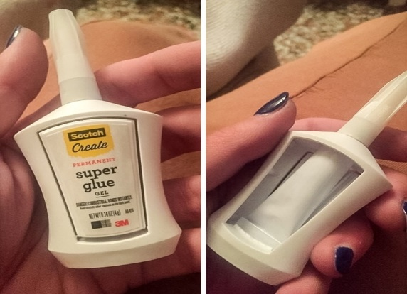

13. Ну как так можно-то?!
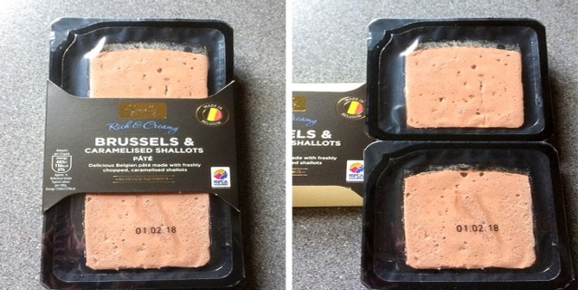
© NoFixedName / reddit
12. Чего уж мелочиться, можно было и 70 % поставить
11. 12 мини-роллов, здорово... ЧТО?!
© bortina-badboy / reddit
«Их будет 12, если разрезать каждый на 4 части».
10. Когда упаковка так многообещающа, а сыра кот наплакал
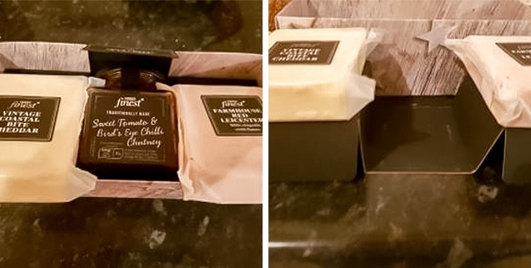
© Cashlee72 / twitter
9. Создателей этой упаковки вдохновила матрешка
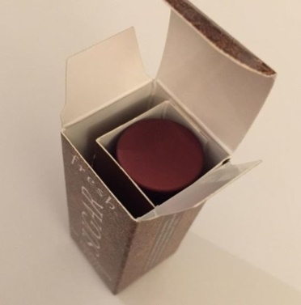
© ImquIse / reddit
Яндекс.Директ
8. Мы так и не поняли, зачем две другие ячейки
© nettieavis / reddit
7. Лосось-невидимка?
© elcordelhombre / reddit
6. Прямо скажем, так себе конфетка
5. Ну неужели доложить 4 печенюшки так уж слож
4. В середине пластилин для очень ленивых?
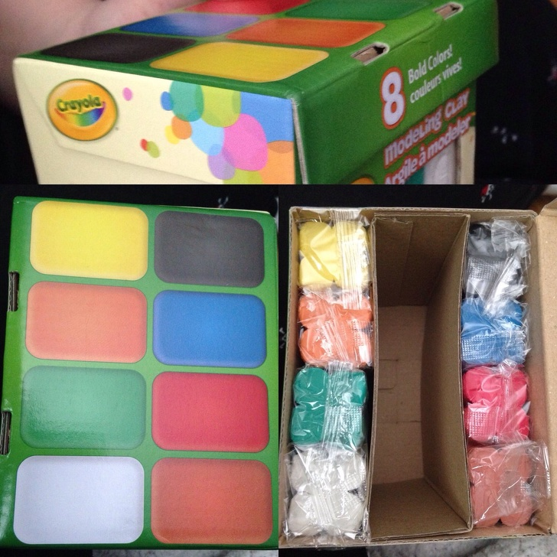
© breezerbri / twitter
3. Еще один пример чудо-упаковки
2. От Нутеллы, мы этого не ожидали
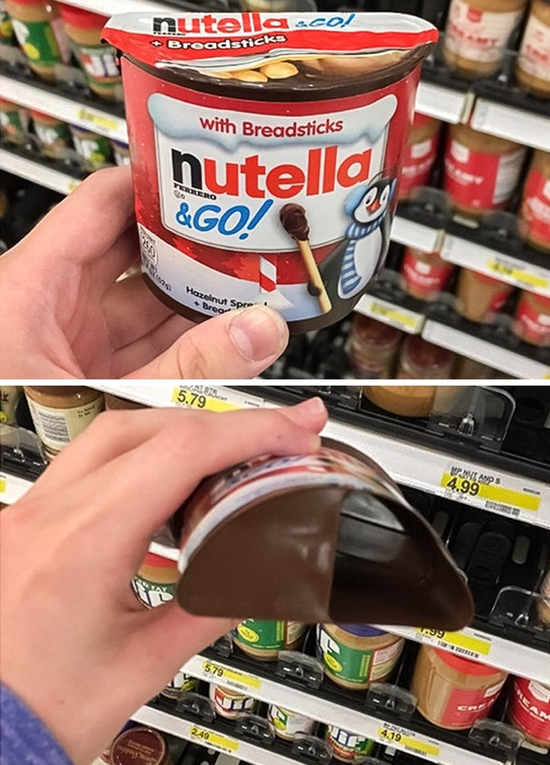

1. Да, стекло мне нужнее, чем духи...

«Чем продаёшь?» — директора и топ-менеджеры компаний об эффективных маркетинговых каналах
Как донести до клиентов своё предложение, какие использовать каналы, инструменты и приёмы.
Анна Лапшина Заместитель директора по маркетингу, PR-директор в Playkey
У компаний бывают разные категории стейкхолдеров: b2b, b2c, b2g и другие. Playkey не исключение. Но если говорить о продукте — платформе Playkey.net — то здесь идёт упор на b2c, на наших непосредственных пользователей.
Наша целевая аудитория — геймеры, в том числе люди, которые понимают в компьютерных технологиях и интересуются инновациями. Чтобы найти пользователя, нужно в нужное время быть в нужном месте — на тех площадках, куда он приходит сам. Поэтому коммуникация выстраивается вокруг гейм-каналов: игровые порталы и СМИ, геймплеи на YouTube, стрим-площадки, магазины для покупки ключей — вряд ли найдётся геймер, который ни разу не заходили в Steam.
Форматов присутствия на площадках несколько, ключевые — контекстное размещение и интеграция. В том же YouTube можно выйти с видеорекламой, настраивая кампанию в Google AdWords, а можно сотрудничать непосредственно с игровыми видеоблогерами и включать рекламно-информационное сообщение в само видео.
Также практикуем кросс-промо с партнёрами, сотрудничество с CPA-сетями, рекламу в соцсетях. Был и опыт участия в игровых офлайн-мероприятиях, но на практике они больше работают на узнаваемость бренда, чем для привлечения платящего пользователя в онлайне.
Несмотря на опыт, мы остаёмся открытым новым возможностям и тестируем новые каналы. Важно и постоянно глубже узнавать тех, кто присоединяется к нашему сообществу и остаётся надолго, — это помогает узко таргетироваться в каналах и эффективнее инвестировать рекламные бюджеты.
***
Расспросили у директоров и топ-менеджеров об их каналах привлечения клиентов.
Максим Коротков
Операционный директор Grow Food
Мы используем как онлайн-, так и офлайн-каналы привлечения — все они работают очень эффективно и продолжают расти.
За время существования Grow Food команда много чего протестировала и попробовала — конечно, у нас есть и таргет, и контекст, мы делали ситуативные онлайн-тесты, размещали рекламу, участвовали в нишевых выставках и сотрудничали с Instagram-блогерами.
У каждого канала есть своя конкретная функция: офлайн-реклама позволяет привлекать новых клиентов и увеличивать узнаваемость бренда, для соцсетей отлично подходит тактика привлечения и удержания аудитории, для возвращения клиентов мы используем мессенджеры и SMS-рассылку.
Очень интересный кейс был с офлайн-размещением на билбордах и пилларах в Москве. Мы выяснили, что чем меньше информации на самом билборде, тем больше конверсии мы получаем. Если в классическом варианте в таких форматах используют максимально много текста, завлекательные картинки, сравнение старой и новой цены, то мы ограничились просто одним предложением, триггером в виде картинки и сайтом. В Москве мы разместили примерно 200 билбордов, после чего к нам пришло около 6000 новых клиентов.
Михаил Старов
Директор по маркетингу Wheely
Мы работаем с премиальной аудиторией, и это настоящий вызов для маркетинга. Такая аудитория очень сложна для таргетирования: она малочисленна, она рассредоточена, а системы планирования рекламы и сбора статистики построены на панелях, которые репрезентуют массовую аудиторию, а премиум-сегмент просто не видят.
Тем не менее, мы тестируем разные форматы и площадки интерактивно. Если с performance-каналами в digital mobile (условно поисковая реклама, таргетированная реклама в социальных сетях) в нашем случае всё более-менее хорошо трекается, то уже на уровне размещений в Desktop всё становится не так очевидно. Ещё сложнее с имиджевыми размещениями в офлайне.
В целом, мы замеряем эффективность разных каналов, будь то наружная реклама или активации, пресса или indoor с помощью моделирования динамики прироста органики, регулярных опросов новых пользователей, маркирования с помощью промокодов.
При этом всё может быть очень индивидуально. Например, экраны в одной зоне аэропорта работают хорошо, а в другой — не очень. Также важно учитывать содержание рекламного материала, его посыл и контекст. Условно, реклама премиальных трансферов на «майбахах» в ресторанах в начале января, наверное, не очень хорошая идея, а вот активация там же в в начале декабря, при условии грамотного подбора формата и площадки, — вполне себе.
Георгий Каракейян
CEO и основатель Organica Agency
Несмотря на то, что мы создали агентство совсем недавно, 90% клиентов пришли к нам по рекомендации. Всё дело в том, что мы давно в этом бизнесе, люди знают нас каждого по отдельности как хороших профессионалов. Поэтому я на самом раннем этапе даю лучшие инструменты, которые вы можете использовать для продвижения, — это свой бренд, нетворкинг и сарафанное радио.
Причём у нас эти каналы работают настолько круто, что иногда я вынужден на время отказываться от новых клиентов, просто потому что придерживаюсь в работе двух правил.
- Не брать проектов больше, чем может осилить моя команда.
- Никогда не нанимать спешно людей «под проект», а брать только лучших профессионалов.
Сейчас мы планируем активно развивать коммуникации со СМИ. На данном этапе этого вполне достаточно.
Андрей Лямин
Директор по развитию Shiptor
Продажи в b2b — это довольно специфическая история. На старте мы поняли, что смысла заниматься SEO нет: поисковых запросов по нашей тематике (логистика для интернет-магазина) мало, и борьба за эти запросы в органическом поиске уже шла слишком серьёзная. Поэтому на первом этапе мы начали с разработки интеграции с ведущими CRM- и CMS-системами. По сути, это прямой выход на владельца магазина: человек заходит в свой личный кабинет и видит новую интеграцию. С логистами проблемы бывают часто, и сменить провайдера (или подключить агрегатора вроде Shiptor) — это мысль, которая постоянно крутится в голове у владельцев интернет-магазинов. От таких интеграций мы получили первую большую волну входящих лидов.
Затем мы начали продвигаться через стандартный стек: участвовали в отраслевых конференциях, логистических выставках и других профессиональных площадках, где можно живьём поймать нашу целевую аудиторию. На третьем этапе мы озадачились формированием бренда Shiptor и подключили PR. Он показал отличные результаты: на переговорах с крупными партнёрами теперь можно было показать наши статьи в СМИ первого эшелона вроде Ведомостей, Коммерсанта и других. Это и создаёт доверие, и даёт сильный козырь на переговорах.
Как результат наших усилий, за последний год мы видим и рост запросов по слову Shiptor / «Шиптор» в Wordstat и Google Trends:
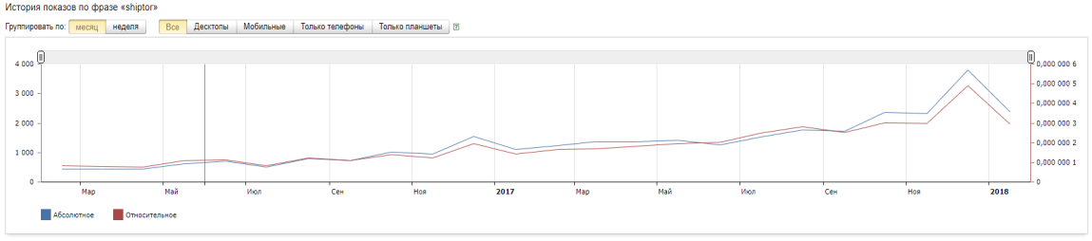
и нарастили посещаемость сайта:
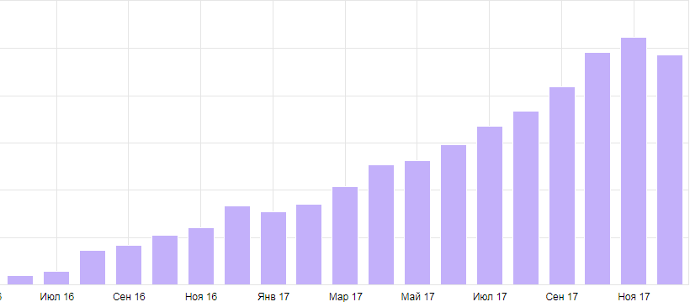
В итоге мы до сих пор практически не «продаём» сами, а работаем только на входящие заявки.
Дарья Абрамова
Руководитель отдела маркетинговых коммуникаций Orange Business Services в России и СНГ
В России мы сосредоточены на b2b-рынке и сотрудничаем только с крупными международными и российскими игроками, что сужает список потенциальных заказчиков до 2500–3000 компаний.
Рынок насыщен разными предложениями, потому мы не готовим массовые «коробочные» продукты, а работаем над конкретными бизнес-задачами конкретных компаний из конкретных отраслей. Стратегия продвижения базируется на account-based маркетинге: каждое действие направлено не на достижение максимального охвата аудитории, а на донесение сообщений до лиц принимающих решения. Первым делом мы изучаем инсайты о требованиях и задачах компании и её отдельных подразделений, а затем формируем индивидуальный план продвижения.
Мы организуем в ключевых для нас регионах небольшие бизнес-встречи и обсуждаем с текущими и потенциальными клиентами проблемы их бизнеса и отрасли в целом. Плюс также выступаем спонсорами мероприятий, которые посещают представители интересующих компаний, а наши менеджеры по привлечению клиентов ходят на отраслевые мероприятия с их участием.
Помимо этого, мы опираемся на email-маркетинг, каждый раз отслеживая интерес к информации со стороны клиентов. Очень важно учитывать региональные особенности компаний, а также понимать, что всё чаще решения о закупке того или иного решения принимаются не ИТ-специалистами, а маркетологами, специалистами по эксплуатации, менеджерами по логистике или HR, то есть людьми, которым важны не технические характеристики, а то, насколько предлагаемые решения могут помочь им в работе. Потому главное — доносить до людей пользу того, что хочешь им продать, на понятном для них языке.
Арсений Лаврентьев
CEO и основатель приложений Taboo и Partner
Я всегда говорил и буду говорить, что маркетинг, особенно интернет-маркетинг, — это бесконечный поиск и проверка новых подходов, механик, инструментов. На основе этой философии и строится весь наш подход к разработке и продвижению приложений Taboo и Partner.
Мы любим анализ и цифры, поэтому в каждом приложении записывается более 100 событий, которые передаются на сервер и анализируются: мы измеряем конверсии каждого этапа, активности и поведение пользователей. Помимо внутренней аналитики, которая всегда стоит на первом месте, используем Google Analytics for Firebase. В нём удобно строить воронки, отчёты, карты. Для отслеживания неорганических (платных) установок пользуемся Appsflyer.
Для поиска крешей (это когда пользователь непредвиденно «вылетает» (приложение закрывается) нам помогает Fabric. Помимо сбора крешей, в нём удобно поверхностно наблюдать, что происходит со статистикой приложения.
Что касается непосредственно продвижения Taboo, у нас очень неплохо работают Instagram Stories. Изначально мы отобрали около 200 блогеров, близких по тематике к нашим приложениям (девушки, которые выкладывают откровенный контент), а затем проверили их на накрутки. Накручивают почти все, и процент реальных подписчиков без накруток составляет около 20–30%, а из 4000 лайков под постами иногда реальными оказываются только 100. Поэтому из 200 блогеров мы оставили 40–50, разместили у них контент и получили неплохую конверсию.
По приложению для гей-знакомств Partner мы недавно перевели промосайт на 7 языков, сделали ряд мероприятий для SEO-продвижения и теперь получаем рост органических установок приложения от месяца к месяцу.
Кирилл Добринский
CEO и основатель сервиса UseMyCar
Мы только недавно запустили сервис и пока ещё не перешли к активной работе и продвижению, так как пока что сконцентрированы на его качестве, но что интересно — у нас отлично работает сарафанное радио. Про нас узнаю́т от друзей и знакомых, и мы уже получаем обращения на аренду и сдачу авто.
Стоит отметить, что сегодня очень многие недооценивают роль «сарафана» — конечно, таким способом тысячную аудиторию пользователей не наработаешь, но вот познакомиться с ключевыми игроками индустрии, заинтересовать и привлечь потенциальных партнёров можно.
Также сейчас мы ведём постепенное наполнение контента в соцсетях и прорабатываем дальнейшие маркетинговые активности: планируем развивать PR, а также работать с блогерами. На мой взгляд, сегодня это ключевые инструменты для эффективного старта проекта и широкого распространения информации о нём.

5 видов ситуативного маркетинга. Ошибки и приемы
16 февраля 2018
Какой инфоповод будет главным в ближайшую неделю? Да, 23 февраля. Каждый рекламодатель жаждет добавить свои пять копеек. У вас День защитника Отечества, а у нас — лучшие в мире ватные палочки!
Марина Правда, Альфа-контент
А вот британские ученые выяснили, что такого рода массовый креатив нужно относить не к ситуативному маркетингу, а к категории «слабоумие и отвага».
Сила ситуативного маркетинга в том, что он внедряется через своего рода «окно внимания», открывшееся на секунду в твердой броне, в которой потребитель защищается от ежедневной лавины информации. Именно в этот момент обычный человек открыт для предложений, он что-то активно ищет, обсуждает, разбирается. Если успели подцепить «паровозиком» свою информацию к событию, можете рассчитывать, что ее заметят и запомнят. Тем, кто не ловит момент, придется взламывать психологический барьер большими бюджетами.
Давайте разберемся, каким бывает ситуативный маркетинг.
Level 1. Маркетинг по календарю
Начинающие маркетологи искренне считают поводом для ситуативного маркетинга рутинное колесо календарных событий — Новый год, 8 марта, День города. Более продвинутые уже разбираются, что такое целевая аудитория и обращаются к таргетированным событиям, вплоть до Дня взятия Бастилии.

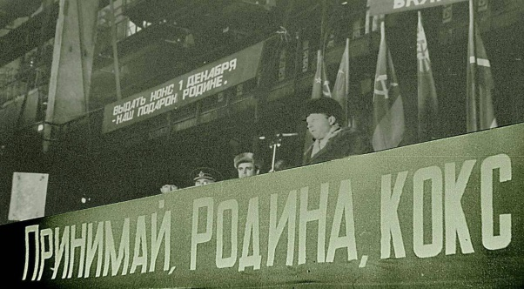
Спору нет, с одной стороны, регулярные события — вроде как беспроигрышный вариант. Первомай, как День Пикника, любят все. Но вот незадача, интерес к подобного рода праздникам довольно размытый. Никто не сомневается, что 23 февраля придет, даже если наступит зомби-апокалипсис, поэтому внимание к этому событию фоновое, неконцентрированное. Оно не намного острее, чем внимание к повседневным новостям. То есть вожделенное окошко внимания в эти дни очень маленькое и к тому же затянуто матовым стеклом. Вторая проблема заключается в том, что в дни календарных праздников за мозг потребителя конкурируют чуть меньше, чем все. Информационный шум такой, что в общем монотонном гудении вас просто не услышат.
Level 2. Оседлай чужой бюджет
Культурные события вызывают более живой интерес. Рекламодатели загодя готовятся к премьерам новых фильмов, олимпиадам, концертам. Например, Аэрофлот вступает в коллаборацию с представителями кинопроизводителей, заключает договоры, придумывает промо-материалы, занимается мерчандайзингом. То есть, действует планомерно, в привычном стиле больших корпораций, где нет места импровизациям.
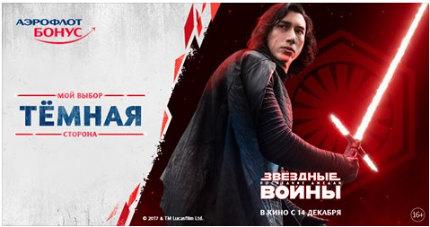
Другие промышляют «партизанскими» методами» — ведь так соблазнительно оседлать многомиллионный бюджет, который продюсеры выделяют на продвижение очередного блокбастера. Выходит новый сезон «Игры престолов?» Что ж, давайте продавать арматуру с помощью Дейнерис Бурерожденной!

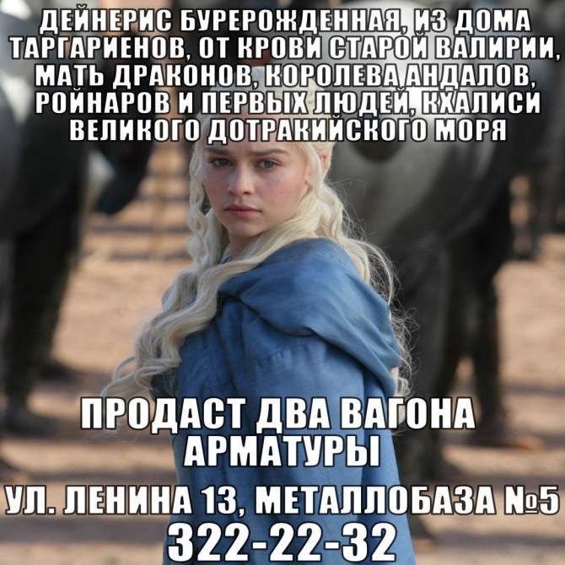

Такой подход к использованию событийных триггеров уже более эффективен. Здесь даже появляется определенный простор для творчества. Можно прицепить свою рекламу в преддверии события, используя фактор ожидания сюрприза. Что будет с главным героем? Кто победит в футбольном матче? Потом можно эксплуатировать шлейф, которые еще долго тянется за событием. Почему вратарь пропустил мяч? Что значила фраза главного героя? Событие распадается на вопросы, мемы, картинки, которые еще долго обсуждаются и обладают неплохой виральностью, так любимой рекламистами.
У этого подхода, как и у первого, тот же недостаток — высокая конкуренция, большой уровень шума. Информационное пространство быстро заспамливается. Каждый норовит присоседиться к источнику ажиотажа, приемы повторяются, удачно пошутить удается немногим и, в конце концов, реклама, паразитирующая на каком-нибудь популярном фильме, вызывает раздражение.
Level 3. Магия предсказаний
Острота события повышается, если результат его в точности непредсказуем.
Продвинутые маркетологи используют эффект неизвестности, заранее заготавливая различные варианты креативов — чтобы «выстрелить» в нужный момент и привлечь внимание к своему продукту на пике «хайпа». Когда-то этот прием разработали SEO-специалисты. Довольно увлекательный пример описан в книге «Раскрутка», изданной компанией SeoPult.
В ожидании итогов какого-нибудь матча SEO-специалисты прогнозировали, что и по каким запросам, связанным с ним, будут искать тысячи людей в «Яндексе» и Google завтра. Пока по таким запросам конкуренции нет, у рекламодателя была уникальная возможность занять по ним позиции в топе, чтобы за несколько дней до начала событий привлечь трафик. По каждой нише они составляли семантическое ядро и заранее проводили по нему работы. Когда матч начинался, действующие по старинке сайты опаздывали попасть в индекс поисковиков, а весь трафик получали те, кто подготовил разные варианты новостей заранее.
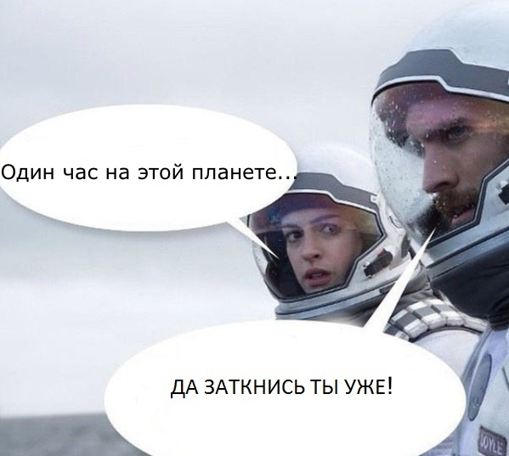
Навыки SEO пригодились и для ситуативного маркетинга. Например, Павел Кореневич опубликовал целый календарь событий, который должен держать при себе каждый маркетолог. В том числе, там есть советы, как выгодно использовать событие с непредсказуемым исходом. Например, фильм «Звездные войны: Изгой» — это не развитие основной линии «Звездных войн», а spin-off, который не даст ответов о судьбе Люка Скайуокера. Но ведь большинство зрители об этом не знают — и их недоумение можно обыграть в выпущенных к дате релиза креативах.
Ситуативный маркетинг такого рода уже гораздо лучше помогает отстроиться от многочисленных конкурентов, которые по старинке продолжают паразитировать лишь на самом факте события, никак не работая с его содержанием. Вас, таких вдумчивых, уже меньше и шанс стать более заметным многократно возрастает.
Level 4. Ситуативный маркетинг быстрого реагирования
Но настоящий ситуативный маркетинг — это, конечно, не домашние заготовки. Как видно из самого термина — это именно умение воспользоваться тем, что актуально прямо сейчас. Такой ситуативный маркетинг появился, когда рекламные отделы избавились от привязки к полиграфии, а вместе с ней и от привычки к длительной подготовке, утверждениям и согласованиям.
Информация трансформировалась в компактный формат мема, стала доступной, виральной… и, одновременно, быстро устаревающей. Сегодня какой-то мем вирусят все подряд, завтра уже видеть его не могут, поэтому интегрировать его в рекламу нужно прямо здесь и сейчас.
В качестве примера можно вспомнить знаменитого Ждуна. Те, кто использовал его первыми, могли гарантированно рассчитывать на множество репостов. Мем прожил примерно полгода. Но с каждым днем эффективность образа падала экспоненциально. Сейчас можно даже не пытаться получить лавину репостов с этим персонажем.
Еще один яркий пример – сегодняшняя ситуация с двумя “легшими” серверами ВКонтакте. Скорость реакции SMM-специалистов поражает. Уже через несколько минут появились посты с актуальными мемами:
Level 5. Бросок кобры
Последний писк моды ситуативного маркетинга — провокационный маркетинг. Как и традиционный «календарный» метод, описанный в самом начале, он опирается не на локальные, а на глобальные события. Но не на запланированные, а внезапные: политические и общественные скандалы, которые взрывают новостные ленты.

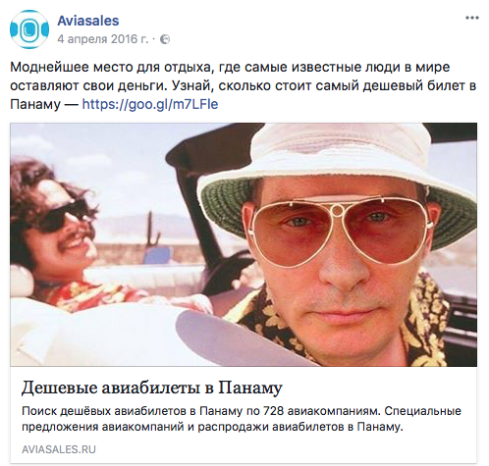
Признанный чемпион в этом виде «спорта» — компания Aviasales. Их маркетологи стремительны, как самка скорпиона, они реагируют готовым рекламным креативом так быстро, что многие узнают о скандале не из официальных источников, а из их рекламы. Узнают — и запоминают бренд на 100%. По словам smm-щика Aviasales Дмитрия Колодина, создание ситуативного креатива занимает у него пару минут. Первая шутка, которая вспыхивает в уме, обычно и оказывается лучшим вариантом.
Эффективность провокационного маркетинга очень высока. По подсчетам того же Колодина, реклама Aviasales про акцию «7 грехов» с использованием мема про депутата Милонова, привлекла в 10 раз больше пользователей, чем обычное объявление о распродаже. Плюс к этому, по его же словам, рекламодатель, в виде бонуса, получил новую аудиторию и укрепил лояльность старой. Компания не потратила на повышение эффективности рекламы ничего, кроме интеллектуального ресурса.

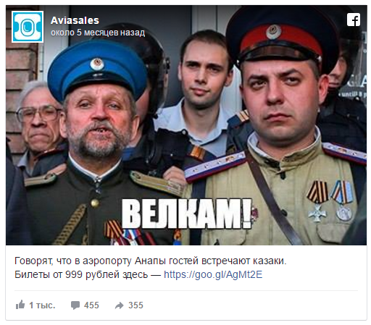
Но не стоит забывать, что провокационный маркетинг — как острый нож, и при неосторожном обращении им можно порезаться самому. Рекламная шутка, сделанная на основе новости о том, как казаки подкараулили сторонников Навального в аэропорту Анапы, вызвала бурю негативных эмоций и угроз отписаться от сервиса. Хотя в Aviasales уверяют, что падения продаж не произошло, этот случай заставляет быть осторожным.
Четыре совета: как делать ситуативный маркетинг
- Не думайте, что 23 февраля магически, сам по себе, улучшит вашу рекламу. Так считают тысячи ваших конкурентов. Найдите свой уникальный message, подходящий к общему настроению.
- Вдумайтесь в смысл и содержание события. В каждом фильме обязательно найдется неожиданный поворот, а у любого футболиста — забавные подробности в личной жизни.
- Реагируйте на события так быстро, как только сможете. Но будьте осторожны в креативе, иначе обидите своих клиентов.
- Чем большее количество площадок вы охватите своим сообщением, тем больше шансов поймать нужную аудиторию и получить виральный охват. Используйте по максимуму возможности автоматизированных рекламных систем – сокращайте время на поиск и общение с админами площадок. Например, на платформе Webartex доступны более 8000 пабликов во ВКонтакте с минимальной стоимостью 10 рублей за размещение. Добавляете ТЗ, оплачиваете размещение и уже в течение нескольких часов ваша публикация в соцсети. Все. Дальше только считаете профит.

«Все мы в маркетинге торгуем мифами»
Управляющий директор креативного агентства маркетинговых коммуникаций e:mg Татьяна Тармогина рассказала AdIndex о запрещенных приемах в активациях, роли digital в рекламных кампаниях и формировании цены за креатив
- Изменилось ли в 2017 году отношение рекламодателей к активациям?
- Интерес к активациям всегда был высок и только увеличился за прошедший год. Это происходит потому, что меняется формат работы с потребителем. Сейчас очень важно, чтобы человек взаимодействовал с брендом, и активации для этого хорошо подходят. Плюс ко всему, с интеграцией digital-инструментов возможности активаций расширяются. Формат приобретает новое значение и масштаб, сегодня он может стать основой маркетинговой стратегии.
Например, даже такой типовой вид активации, как семплинг, сегодня выходит за границы просто раздачи пробников. При желании из семплинга можно сделать целую креативную или PR-кампанию. Все зависит от проработки идеи и тех задач, которые ставит клиент.
- Назовите три основные ошибки при разработке активаций.
- Многие до сих пор рассматривают активации как отдельную тактическую акцию, которую не обязательно встраивать в глобальную стратегию. Это неправильный подход, они должны быть частью стратегии, а в некоторых случаях даже ее ядром. С помощью активаций можно решать комплексные задачи, а не только здесь и сейчас добиваться небольших результатов. Конечно, активации можно проводить и в отрыве от всего, но тогда и результат будет соответствующим.
Также необходимо правильно составлять бриф. Если клиент запрашивает просто набор механик, то он просто набор механик и получит, креатива там не будет, но при этом клиент начнет его там неминуемо искать. Активации надо воспринимать шире и соответствующим образом составлять бриф, обязательно включая туда креатив и те метрики, по которым будет оцениваться эффективность кампании. А уже механики и инструменты станут их следствием.
И третья ошибка – непонимание того, что любое действие требует продвижения. Частое заблуждение, что активация будет работать сама, особенно это касается вирусных и PR-кампаний. Не бывает такого, что коммерческий контент без поддержки собирает миллионы лайков, репостов и публикаций. Всегда необходим первоначальный импульс и дополнительные инструменты взаимодействия с потребителем и площадками. Тогда эффект будет максимальным.
- Бренды прислушиваются к агентствам и учитывают эти ошибки?
- Да, но больше учатся на собственном опыте. Очень часто сначала приходят с небольшими задачами в отрыве от всего остального. Естественно, что в подобных случаях результат может оказаться не таким, каким ожидает клиент. Потом бренд-команды пробуют поступить иначе, учесть ошибки и использовать активации как часть глобальной стратегии. Разницу в эффективности удается заметить достаточно быстро. В этом одно из значимых преимуществ активаций – это прозрачный и измеряемый инструмент, который позволяет почти сразу увидеть отклик и анализировать результаты кампании. Здесь проще обнаружить ошибки и, при необходимости, оперативно скорректировать методы продвижения.
- Существуют ли запрещенные приемы в активациях? Какими методами продвигать кампанию не стоит?
- Нужно соблюдать морально-этические принципы. Их границы каждый для себя определяет сам. Если смелая рекламная кампания провоцирует людей, но при этом позволяет бренду привлечь целевую аудиторию, получить необходимые результаты и отвечает корпоративным и общечеловеческим ценностям, то – пожалуйста. Это не запрещенный прием. Бывают проекты на грани, например, партизанский маркетинг. В преддверии крупных международных событий актуальными становятся эмбуш-кампании (ambush). В этом году состоится чемпионат мира по футболу. Не все смогут позволить себе спонсорство, но многим захочется обыграть эту историю в своих проектах. Такие активации могут вполне соответствовать общественным нормам и правилам рынка.
Чего точно не стоит делать, так это заниматься черным PR и диверсиями в сторону конкурентов. Однако, это вопрос дискуссионный, взять тот же ритейл. Сейчас там наблюдаются бесконечные ценовые войны. С одной стороны – ничего запрещенного нет, с другой – падение цен рушит рынок, вымывает категорию и убивает бренды. Взять соки и газированную воду, с постоянными скидками на эти товары становится непонятно, как бренды зарабатывают. Получается, что запрещенный для экономики прием сегодня является основным способом борьбы за выживание в сегменте. Поэтому с запрещенностью все очень неоднозначно.
- Если вернуться к разрешенным приемам, какие ключевые тренды в офлайн-активациях ждут нас в 2018 году?
- Трендов довольно много, и они не являются прерогативой лишь активационного маркетинга. Изменяется сам ландшафт жизни потребителя. Повышается потребность в customer experience. Если раньше достаточно было просто взаимодействовать с потребителем, то теперь необходимо выстраивать коммуникацию в формате 360. Нужно полное погружение. Поэтому становятся популярны иммерсивные форматы. Посмотрите, к примеру, сколько появилось иммерсивных театров и перформансов в последнее время.
В маркетинге такая же ситуация. Чем интереснее и ближе ты работаешь с аудиторией, тем больше шанс, что потребитель запомнит, купит, станет лояльным и будет поддерживать отношения с брендом на долгосрочной основе. Технологии виртуальной и дополненной реальности дают практически неограниченные возможности для применения иммерсивности – в виртуальной реальности можно создать любое пространство от магазинов в формате pop-up до самых фантастических или, наоборот, реалистичных игр.
Еще один важный тренд – кастомизация. Человек хочет самовыражаться и чувствовать свою уникальность. Стремление проявлять индивидуальность становится базовой потребностью, которую следует удовлетворять брендам. Здесь очень важно работать на стыке стиля жизни потребителя и ценностей бренда. Если все органично взаимодействует и приобретает индивидуальную форму, то кампания имеет очень хорошие шансы на успех.
Геймификацию тоже можно назвать в числе основных трендов. Я говорю сейчас не о развитии киберспорта, хотя этот рынок приобретает огромный масштаб и крайне перспективен для брендов. Речь идет о заимствовании системы образов, символов, когда игры переходят из виртуального мира в реальную жизнь и наоборот.
И, конечно, социальные аспекты, которые бренды стараются интегрировать в свои рекламные кампании. Это тоже тренд. Мы наблюдаем его уже давно, но сейчас подобные проекты приобретают иной ракурс. Для крупных компаний становится жизненно необходимо не только иметь, но и проявлять активную социальную позицию. Не просто поддерживать какой-то фонд, а становиться лидерами конкретного социального направления. Это хорошо для всех: увеличивается внимание людей к социальной повестке, а бренды повышают доверие потребителей. Однако здесь требуется аккуратность и честность. История должна быть искренней, не о чем-то надуманном, а о «живых», разделяемых брендом и людьми ценностях или проблемах.
- Какой формат активаций можно назвать наиболее рискованным для рекламодателя?
- Я бы выделила проекты, в задачи которых входит высокий вирусный эффект, причем любого формата – от видеоролика до флешмоба. Даже сделанная по всем правилам кампания полностью не гарантирует высокий органический охват и цепную реакцию. Предугадать эмоции людей с математической точностью невозможно. По крайней мере, пока.
- Назовите минимальный бюджет, с которым возможно создание вирусной истории.
- Любопытно, что западный рынок развивается ровно в другую сторону, а именно в сторону увеличения затрат на разработку качественного вирусного контента. И мы это наглядно видим в кейсах, например, «S7 & OK Go – Upside down & Inside out» или тот же великолепный «Original is never finished». А у нас все еще продолжают активно интересоваться минимальным бюджетом. Важно понимать, что любая коммерческая вирусная кампания не может стоить мало, так как она требует нестандартной проработки или идеи, или продакшена, или селебрити, или продвижения, или всех этих ингредиентов вместе. Именно такой подход позволяет с одной стороны достигнуть вирусного эффекта, а с другой – не потерять бренд.
- Что насчет связи между онлайн и офлайн? Какие тенденции прослеживаются здесь?
- Онлайн и офлайн стали неразделимы. Уже некорректно говорить о том, что они существуют отдельно. Понятие TTL (Through The Line) появилось более 15 лет назад, с тех пор меняется только степень интеграции. Не стоит отдельно разрабатывать онлайн, а отдельно офлайн – это еще одна ошибка брендов. Если действовать подобным образом, то в проекте будут участвовать разные поставщики, менеджеры и креативные группы, а потом все их идеи и наработки придется как-то соединить. Повествование должно быть сквозным, а его элементы должны постоянно взаимодействовать друг с другом.
- Получается, что сегодня нет смысла создавать рекламную кампанию без digital?
- Если мы вернемся к сказанному выше, а именно – к изменению жизненного ландшафта потребителя, то получается, что нет. Конечно, все зависит от задач, но с увеличением интенсивности пользования интернетом, в том числе и мобильным, digital становится неотъемлемым медиаканалом. Основная цель крупных рекламодателей – охват и если раньше эта задача решалась только телевизором, то сейчас с ней прекрасно справляется веб. Об этом красноречиво говорят последние данные по расходам на медиа. Впервые затраты на digital-рекламу превысили традиционную медийку.
- Эксперты говорят о завершении эпохи демонстративного потребления, новый богатый класс инвестирует не в предметы роскоши, а в эмоции, знания и т.д. Актуален ли этот тренд для России и как это отражается на рекламных кампаниях?
- Для масс-маркета это все еще не очень актуально. Учитывая размеры страны и общие темпы роста уровня жизни, к нам тренды приходят немного в другом виде. Масс-маркет как был нацелен на демонстративное потребление, так пока и остается. А на новый богатый класс традиционные рекламные кампании практически не имеют никакого влияния. Я бы сказала, что инвестирование в эмоции и новые знания – это актуальная потребность нынешнего молодого поколения. Для молодого сегмента аудитории, прогрессивных, активных представителей креативного класса поиск эмоций является стилем жизни. И в том числе поэтому роль и значение активаций, которые способны эффективно эти эмоции вызывать, значимо растет.
- Кто в 2018 году будет более интересен маркетологам: миллениалы или более молодое и прогрессивное поколение Z?
- Те, кто обладают платежеспособностью для конкретной группы товаров, – это в широком смысле, и те, кто являются лидерами мнений, – в более узком. А какое поколение они будут представлять, зависит от категории, в которой работает тот или иной маркетолог. Для представителя любого поколения можно придумать интересную вдохновляющую идею и эффективные механики вовлечения.
- Правильная идея нужна всегда?
- Креатив всегда стоит во главе угла. В креативе нет смысла только в рамках строго технических задач. А вот если нужно вызвать эмоциональную реакцию потребителя, то без креатива ничего не получится.
Другой вопрос, что придумать совсем новую и оригинальную идею – это сверхзадача. Чаще, конечно, речь идет об уникальной интерпретации и креативном экзекьюшене. Но в любом случае совершенно необходимо, чтобы идея была рабочей, то есть эффективной. Просто креатив ради креатива бизнесу не интересен. Даже фестивали сейчас все больше уходят в сторону креативной эффективности, потому что главное – чтобы идея приносила рекламодателям осязаемые и понятные результаты.
- Как формируется цена за креатив?
- Все вполне в рамках традиционной экономической модели. Креативная идея – такой же продукт или сервис, как любой другой. Есть ряд факторов, из которых формируется цена, но экономическая логика всегда одна – это квалификация специалистов и их стоимость, рабочие места, накладные расходы и прибыль агентства. Все специалисты, задействованные в создании идеи, получают зарплату. Уровень зарплат определяет их квалификация и опыт. Разработка креативного продукта занимает определенное количество часов, которое вычисляется из усредненных значений, фиксируемых внутренними системами учета. Все это в совокупности с остальными факторами и формирует цену.
Наиболее спорный вопрос – усредненные показатели и критерии их оценки. Здесь задать однозначные стандарты довольно сложно. Однако нам все равно приходится оперировать некими средними значениям. А формирование финальной цены практически всегда происходит в формате переговоров. Очень важно изначально договориться об объективных параметрах оценки работы. Хорошо составленный бриф в состоянии снять 90% всех вопросов.
- Можно ли разработать хорошую креативную идею при скромном бюджете?
- Бюджет в любом случае необходим, но у оригинальной и интересной идеи есть больший потенциал для органического роста. Важно понимать, что лучшая идея – это простая идея. Но не в смысле ее примитивности, а в смысле ее естественного акцепта и принятия аудиторией. Когда вы видите такие идеи, то удивляетесь, как сами до этого не додумались. Хорошее решение почти всегда где-то близко, важно его первым увидеть. Часто бывает, что на один бриф разные агентства могут представить похожие проекты. Никто не шпионит и не копирует, просто идеи витают в воздухе.
- Можно ли повторно использовать одну и ту же идею?
- Идеи часто используют повторно, но с другим креативным исполнением. Например, идея кастомизировать упаковку. Ее исполнение может быть любым: напечатанное имя, образ, мечта, а можно вообще не печатать, а снимать и использовать дополненную реальность. Идея остается той же, но вариантов реализации очень много. Чаще всего рынок работает с уникальным креативным исполнением тех идей, которые уже когда-то были, пусть в процессе проработки они и могут измениться до неузнаваемости. Это очень заметно и по фестивальным кейсам. Ценится креативная реализация. Оригинальная интерпретация становится самостоятельной идеей.
- Вы упомянули фестивальные кейсы. Есть ли смысл ориентироваться на них в условиях российского рынка?
- Есть, но здесь остро стоит вопрос качества и авторитетности фестиваля и достоверности кейса. Следует смотреть на фестивали с профессионально высокой репутацией. Кроме того, имеет значение и сам кейс. Даже в рамках хорошего фестиваля могут быть представлены странные решения или вовсе фейки, которые не имеют отношения к практике и бизнесу. Важны реальные примеры и живые работы. Именно такие получают наибольшее количество наград и признаний, являются фундаментальными для развития индустрии.
- Требуется ли адаптация зарубежных идей под наши реалии или с глобализацией такая необходимость отпадает?
- Это крайне важно. Этнические, национальные, социокультурные вопросы очень актуальны, поэтому локализация необходима. Иначе кампания будет восприниматься чужеродно. Какие-то ценности среднестатистического американца могут быть совершенно не применимы, например, к жителям Воронежа. В правильной адаптации и заключается роль агентств.
Причем бывает так, что локальные игроки справляются лучше, чем представительства международных агентств. У сетей больше возможностей, доступ к информации от зарубежных коллег, но это их и ограничивает, они утрачивают чувство российской реальности. Глобализация приводит к стандартизации, теряется вкус времени, аутентичные ощущения. Локальные же агентства ввиду специфики их бизнеса могут быть более приспособленными к реалиям местного рынка.
- Насколько важна совместная работа агентства и бренда при разработке креативов?
- Это один из основных параметров успеха. Чем более открытые и доверительные отношения между агентством и клиентом, тем больше шанс создать грамотный и уникальный продукт. Нужен симбиоз между клиентскими знаниями о продукте и агентской экспертизой.
- Но ведь можно разработать эффективную кампанию силами только одной из сторон?
- Есть крупные компании, которые не работают с агентствами, но у них внутри большой отдел маркетинга с агентскими специалистами, который фактически агентством и является. Считать ли в таком случае, что бренд работает сам? Это все равно двустороннее движение. Исключения бывают, но не системно.
- Какого клиента можно назвать самым привлекательным для креативных специалистов?
- Любой клиент привлекательный, если он профессионал, готов к смелым решениям и работе в команде. Это позволит из любого ничего сделать что-то. Все мы в маркетинге торгуем мифами. Если же клиент не готов к такому подходу, то его привлекательность будет довольно утилитарной.
- Назовите главное заблуждение о креативе, которое вы когда-либо слышали.
Приравнивать любой творческий процесс создания креативного продукта к высокому искусству. Безусловно, рекламный продукт может быть предметом современного искусства, однако в большинстве случаев такая задача не стоит. Работа с креативом в рекламе – художество в рамках бизнес-задач. Но если при этом удается органично проявлять социальную ответственность и менять мир к лучшему, то это супер.

Как с помощью кросс-промо получить 780 новых клиентов за месяц
Эдуард Остроброд, вице-президент по развитию компании Sela
Эдуард Остроброд учился в Израиле в филиале английского Манчестерского университета и в колледже Ono. Имеет диплом МВА, специализация — «планирование человеческих ресурсов». В 2000 году начал работать в компании Sela Fashion Design (Израиль), в 2006-м стал ее генеральным директором. C 2009 по 2011 год занимал должность генерального директора представительства Sela в Китае, с 2011-го — вице-президент по развитию и НR.
Sela — розничная сеть, занимающаяся продажей одежды. Насчитывает 400 магазинов в городах России, Казахстана, Белоруссии, Грузии и Киргизии. Целевая аудитория — женщины от 35 лет.
Официальный сайт — www.sela.ru
В кризис мы кардинально изменили маркетинговую стратегию: отказались от имиджевой рекламы в пользу мероприятий, влияющих на продажи и численность клиентов. Одним из приоритетов стал трейд-маркетинг, нацеленный на стимулирование спроса. В его рамках мы действуем по двум направлениям. Первое — акции внутри сети («купи две вещи и получи скидку на третью», скидки на определенные товары и т. д.), которые помогают повысить средний чек или увеличить показатель «чек/вещь». Второе — кросс-промоакции, привлекающие новых клиентов.
У нас уже имелся опыт проведения кросс-маркетинговых мероприятий — например, с производителями кинофильмов («Оз: великий и ужасный», «Черная молния»), но это были имиджевые акции. На этот раз требовался более четкий финансовый результат. Мы провели достаточно успешные кросс-промоакции с сетями Yves Rocher и Centro. Однако, реализуя их, мы столкнулись с некоторыми негативными явлениями. Например, раньше мы не контролировали процесс самой акции — в итоге кому‑то из покупателей забыли выдать купон, кому‑то его не предложили. Фактически мы упустили потенциальных покупателей. Последнюю акцию мы провели с учетом этого опыта, предприняв несколько шагов.
Шаг 1. Подбор подходящего по статусу партнера
Наши требования к потенциальным партнерам были такими: сеть сравнима с нашей по размерам, но не является прямым конкурентом; целевые аудитории пересекаются. В итоге мы выбрали сеть обувных магазинов среднего ценового уровня Tervolina. Она отвечала критериям: более 100 салонов (своих и франчайзинговых), принадлежность к фэшн-индустрии, но к другому ее сегменту, сходное ядро аудитории (женщины от 25 до 35 лет). Мы заключили партнерское соглашение, по которому распространяли купоны друг друга.
Шаг 2. Разработка условий акции
Механизм акции был таким: при покупке на сумму от 500 руб. в Tervolina клиент получал купон на скидку в нашей сети в размере 500 руб. (рисунок). Владелец купона мог воспользоваться им, приобретая товар на сумму от 2000 руб. То есть, совершив покупку с чеком свыше обозначенной суммы и предъявив купон, клиент получал скидку 500 руб. Предложение распространялось только на товары по полной цене. Кроме того, в рамках акции каждому покупателю предлагалось заполнить анкету и получить нашу дисконтную карту, дающую право на скидку в 7%; а если он был владельцем 3- или 5‑процентной карты, мы меняли ее на 7‑процентную. Так мы сразу подключали новых клиентов к своей программе лояльности, чтобы мотивировать их к постоянным покупкам, либо давали дополнительный бонус уже существующим.
Акцию провели осенью 2014 года. В этот момент в наши магазины поступила новая коллекция, и акция была особенно привлекательной для покупателей: можно было, не дожидаясь распродажи, получить скидку на новый ассортимент, ведь к очередному сезону люди, как правило, обновляют свой гардероб. Срок в 1,5 месяца был выбран неслучайно: в короткой акции люди не успевают принять участие, а к длительным акциям покупатели теряют интерес. Мы разбили кампанию на два этапа, которые пересекались по срокам. Первый этап — раздача купонов — длился с 31 октября по 30 ноября 2014 года. Второй этап — реализация купонов покупателями — проходил с 31 октября по 14 декабря. Таким образом, покупатель мог сразу же воспользоваться полученным купоном — именно с этим связано пересечение сроков; а дополнительные две недели давались для реализации купонов.
Шаг 3. Выбор магазинов-соседей для проведения акции
Предыдущий опыт показал, что проводить кросс-промо стоит только в расположенных по соседству магазинах — чтобы магазин партнера и наш были в шаговой доступности друг от друга. Покупатель не поедет в другой конец города даже с купоном на существенную сумму, и деньги будут потрачены зря. Мы запросили у партнера список салонов и, сопоставив его с нашим, выбрали 22 магазина, которые находились в тех же торговых центрах, что и наши магазины, либо на одной улице с ними, если это был стрит-формат.
Шаг 4. Продвижение акции
Один из главных факторов успешности кросс-промоакции — правильный анонс. Мы заранее договорились с партнерами, что будем работать максимально честно и эффективно и распространять информацию об акции у себя в магазинах и по другим каналам. Мы расклеили постеры на кассах и в своих примерочных (у партнера примерка обуви проходит в торговом зале). Внешние каналы коммуникации включали в себя информацию на сайте sela.ru в виде баннерного модуля и промостраницы, в социальных сетях, на сайтах торговых центров, в которых были расположены магазины, на сайте партнера и его страницах в соцсетях.
Шаг 5. Ликбез
Важнейшая часть в реализации кросс-промо — разъяснительная работа с персоналом. Во время предыдущих акций мы поняли, что люди плохо относятся к тому, чего не понимают. Поэтому мы разработали инструкции для сотрудников, в которых подробно объясняли суть акции и ее смысл. Мы убеждали продавцов, что люди с купонами — это наши новые клиенты, что мы также должны активно раздавать купоны партнера, потому что так мы выражаем благодарность за покупку своим собственным клиентам.
Шаг 6. Постоянный контроль действий партнера
Мы заранее договорились с партнером, что будем осуществлять контроль друг друга по принципу тайного покупателя. Проверяли, есть ли POS-материалы, рассказывают ли продавцы об акции и выдают ли купоны при покупке. Мы сделали это не потому, что не доверяем друг другу, а потому, что хотели контролировать ситуацию, ведь человеческий фактор нельзя исключать. Мы остались довольны итогами: тайные покупатели позволили своевременно обнаруживать недочеты и оперативно их исправлять. Например, в каком‑то магазине на кассе не размещены POS-материалы, а в другом продавцы не рассказывают об акции. В принципе, это нормальная ситуация; в акции принимало участие большое количество магазинов и сотрудников, ошибки возможны, и главное — выявлять такие моменты и сразу же принимать меры, чтобы исправить их. Для этого мы регулярно на протяжении всей акции контролировали процесс, связывались друг с другом в случае обнаружения недочетов. Также регулярно рассылали продавцам воспитательные письма, где объяснялась выгода акции для сети, и в частности для их работы (дополнительный приток клиентов, который поможет выполнить план).
Каждый магазин вел таблицу с отчетом о количестве выданных купонов. В конце недели все это сводилось в единый отчет, и мы обменивались отчетами с партнером.
Результат
Мы получили конверсию 2%, привлечение одного клиента обошлось нам в 60 руб., а доход от акции в десять раз превысил затраты на ее проведение.

Теория и практика вирусного маркетинга

За последние годы сформулировано множество определений вирусной рекламы. Некоторые трактовки дополняют друг друга, некоторые противоречат, но докопаться до сути необходимо любому, кто связан с интернет-бизнесом. Так что же такое вирусный маркетинг?
По сути своей, это «разлетевшаяся идея», управляемый слух. Некий материал, по своей природе привлекающий внимание, вызывающий дискуссию, и помогающий бизнесу в продажах.
Наиболее объективный взгляд на теорию и практику вирусного маркетинга заключается в изучении исследований, которые мы обсудим ниже. Давайте проанализируем классические примеры «вирусов», и рассмотрим некоторые статистические данные, полученные специалистами в этой области.
- Мемы YouTube. Тогда и сейчас.
Какие методы использовать?
Маркетологи всего мира, не ведая сна и покоя, бьются над вопросом — как же добиться вирусного эффекта? Пробуя новые и новые методы, теории и сервисы, в своем наивном упорстве они похожи на средневековых алхимиков.
К сожалению, вечного двигателя не существует, равно как и философского камня. С вирусным эффектом та же история — его нельзя достичь искусственно, в лабораторных условиях. Но это не означает, что феномен вирусной рекламы не нужно изучать.
Профессор Иона Бергер (Jonah Berger) провел лучшее на сегодняшний день исследование, в котором сформулировал часто встречающиеся характеристики вирусного контента. Итак, что же общего можно найти в успешных вирусных кампаниях?
- Информация подается в позитивном ключе, концентрируя на положительных вопросах или темах.
- Контент вызывает сильную эмоциональную реакцию (радость, страх, гнев).
- Сообщение несет практическую пользу.
Профессор Бергер не остановился на этом и написал подробную книгу «Contagious: Why Things Catch On», в которой изложил более подробную классификацию основных элементов вирусной рекламы. Их и обсудим.
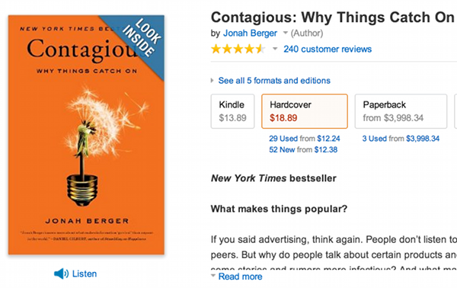
- Потерянный рецепт идеальной landing page
Социальная валюта
Люди любят делиться информацией, которая развивает их (или создает иллюзию развития, статуса, уровня образования). В блогосфере каждый пытается перекричать каждого, выражая свое мнение (а если оно отсутствует, на помощь приходят цитаты великих — зачастую фальшивые). Работа с клиентами в социальных сетях показывает, что наиболее популярный контент — вдохновляющие истории, неизвестные факты из биографий успешных людей, правила жизни, и т. д. Подобные истории на стене социальной сети улучшают имидж пользователя в глазах целевой аудитории.
Триггеры
Вы будете удивлены, узнав, как часто люди обсуждают известные бренды, и какие именно бренды они обсуждают. Например, Cheerios упоминается в разговорах чаще, чем Disney World. Кто бы мог подумать? Дело в том, что многие бренды/темы/продукты поддерживаются раскрученными триггерами. Например, Budweiser с его «Waaassssuuuuuuup?!» Или отечественный аналог — «Кто пойдет за Клинским?» Сколько рекламных роликов видели вы с этими продуктами и слоганами? Грех не использовать столь раскрученные вещи в вирусной интернет-рекламе.
Эмоции
Люди склонны делиться контентом, вызывающим сильную эмоциональную реакцию. Удивительно, но наиболее популярный контент не фокусируется на подавляющих эмоциях, таких как грусть.
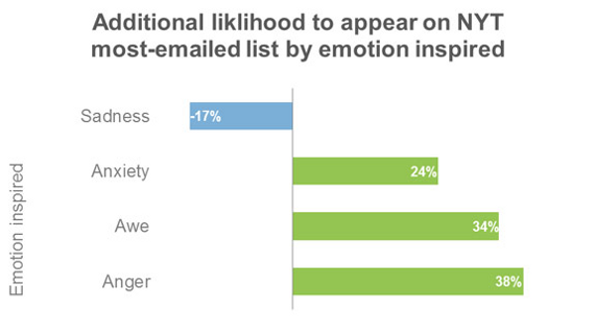
Большая часть вирусного контента работает на такие эмоции как тревога, гнев, восторг. Обращение к этим чувствам вызывает сильный эмоциональный всплеск.
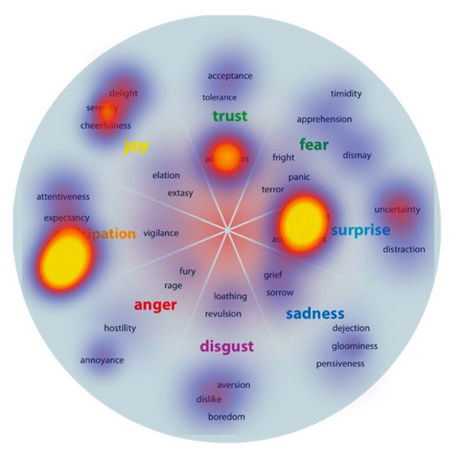
- Эмоции или логика: что же определяет покупку?
Публичность
По сути это — социальное доказательство. Если люди видят, что кто-то из друзей и знакомых уже совершил определенное действие, им становится проще повторить его. Как утверждает психолог Роберт Чалдини (Robert Cialdini), людям необходимо представить действие и убедить в его значимости, прежде чем они это действие совершат. Например, жертвуя на строительство храма, человек изучает список спонсоров, собранную сумму, и только после этого делает вклад в общее дело.
- Как использовать 6 принципов убеждения доктора Чалдини
Практическая ценность
Отличная новость для маркетологов — как было сказано выше, практическая польза рекламных материалов имеет большой вирусный потенциал. Люди любят распространять информацию, которую можно применить в жизни. Это позволяет просвещать друзей и повышать свою значимость одновременно.
Истории
Как было сказано выше, в мире маркетинга ценятся хорошие истории. Расскажите людям интересную сказку, в которой ваш продукт — главный герой. Заинтригуйте публику, заставьте ее ждать продолжения, и она ваша.
Однако истинную причину успеха вирусных кампаний сложно понять, изучая подобные категории. Еще один способ узнать больше о механике вирусной рекламы — подробно рассмотреть примеры успешных кампаний. Чем мы сейчас и займемся.
- 15 легендарных маркетинговых провалов
Примеры вирусного маркетинга
Широкая общественность ассоциирует словосочетание «вирусный маркетинг» исключительно с веселыми видео в стиле Gangnam Style. Но на самом деле существует множество форматов контента, и еще больше методов его продвижения.
1. Партизанская тактика
Один из самых ярких примеров партизанского маркетинга — акция компании WePay. Перед входом на конференцию PayPal, главного конкурента, была выставлена 600-фунтовая глыба льда. Посыл блестящий, так как клиенты PayPal долгие годы жаловались на политику «заморозки» и бана аккаунтов, периодически мешающую снимать заработанные деньги. Если вы занимаетесь интернет-бизнесом, счет на PayPal может играть большую роль в вашей финансовой жизни, а неожиданная блокировка способна оставить вас без средств к существованию.
Многие, кто знаком с «корпорацией добра» PayPal, знают их политику конфиденциальности не понаслышке.
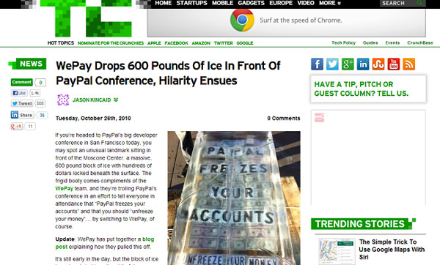
Акция удалась еще и потому, что главные козыри WePay — надежность, безопасность и хороший сервис. Преимущества эти были представлены прямо перед носом потенциальных клиентов — у входа на конференцию конкурента.
2. Работа с продуктом
Следующий пример не менее интересен. Свечная компания Diamond Candles фактически выстраивает свое УТП (уникальное торговое предложение) вокруг поддержания разговоров о продукте. Любой ценой маркетологи добиваются обсуждения, дискуссии и прочей шумихи вокруг товара. Одна из акций особенно интересна.
Статистика показала, что 98% клиентов Diamond Candles — женщины. Поэтому маркетологи решили, что необходимо вызвать шум именно среди представительниц женского пола. Дело было так: в каждую упаковку со свечами от Diamond Candles традиционно входит простенькое колечко. Но чтобы разжечь интерес к компании, несколько раз в одну из упаковок было подложено настоящее кольцо с бриллиантом, стоимостью в 5000$!
В результате поднялся большой шум. Кто-то осуждал владельцев компании, кто-то одобрял, но тем временем выручка Diamond Candles бешено росла, и составила $1 000 000 за год. Напомним — на свечках ).
3. Опыт и «пасхалки»
Вирусный маркетинг широко используется в наши дни, но редко можно увидеть столь интересные примеры. В рамках переосмысления маркетинговой стратегии фильма «Кэрри» был создан ролик с телекинезом в кафе. Молодая девушка рассердилась на мужчину и начала крушить все вокруг силой мысли. Видео очень эффектно, особенно радует факт, что посетители в тот момент не догадывались о съемках и приняли происходящее за чистую монету.
Вы еще не смотрели? Тогда наслаждайтесь:
Успех видео оказался феноменальным. Более 47-ми миллионов просмотров доказывают, что это отличный пример создания вирусной рекламы.
Не менее блестящий маркетинг используется для продвижения фильма «Ведьма из Блэр». Был запущен сайт, содержавший жуткие анонсы предстоящей премьеры (которые пугают и по сей день). Более того, компания распространила поддельные (как выяснилось позже) объявления о пропаже главных героев фильма. Маркетинговая стратегия была основана на том, чтобы убедить зрителя в реальности происходящего.
Приправим все это использованием мифологии (в видео и звуковом сопровождении), и получим очень ранний пример создания увлекательного опыта и вирусной рекламы.
Другой пример, иллюстрирующий силу «пасхалок» (скрытых сюрпризов) — вирусная кампания для продвижения игры Halo 2. Приготовьтесь, будет жарко.
В трейлере игры фигурировал странный сайт ILoveBees.com. Что это за ресурс, никто не уточнил. Но игроков, заметивших «пасхалку» и перешедших на эту страницу, ждало кое-что интересное:
«I Love Bees — игра в альтернативной вселенной, продвигающая Halo 2. Игроки, перешедшие на ресурс, обнаруживали следы взлома на страницах. В процессе продвижения по сюжету игрокам приходилось решать головоломки, прослушивать загруженные аудио, следя за развитием истории про искусственный интеллект, пытающийся захватить землю».
Довольно абсурдный сюжет, но не забывайте, что кампания была направлена на продвижение научно-фантастического шутера с высокоразвитым искусственным интеллектом. В общем, думайте что угодно, но акция поразила фанатов Halo в самое сердце, получив бешеный успех.
- Эмоции или логика: что же определяет покупку?
4. Серии вирусов
Компьютерные игры, фильмы ужасов — это все хорошо. Но как заставить людей говорить о блендерах? С этим вопросом столкнулась компания Blendtec при продвижении новой линейки продуктов.
Что же она сделала?
Найденное решение оказалось блестящим. Серия вирусных роликов Will It Blend? иллюстрирует — в блендерах компании можно перемолоть практически все что угодно, включая продукцию Apple.
Подход гениален потому, что ролики сделаны с юмором, но бренд при этом не скатился в клоунаду. Более того, ролики показывают, насколько прочна и надежна новая продуктовая линейка компании. Если блендер может пережевать пистолет для страйкбола, то он точно справится с яблоками или овсяными хлопьями.
5. Интерактивность
Любые взаимодействия, интерактивные решения и прочее запоминаются лучше, чем простое чтение контента. Людям нравится, когда от их действий что-то зависит.
Вероятно, самый экстравагантный пример в этой статье — кампания от Burger King. Она выходит за все рамки. Итак, маркетологи всемирно известного фастфуда решили дать пользователям возможность взаимодействия с брендом. Каким же образом? Был создан сайт «Курица в подчинении» на котором пользователи могли отдавать команды парню, одетому в костюм цыпленка, наблюдая за выполнением приказов по веб-камере.
Нет, вы не ослышались:
Другим ярким примером интерактивного маркетинга является Cleverbot — бот, запрограммированный на общение с пользователями чата. Далеко не каждый догадывается, что мило болтает с... компьютерной программой.
6. Классическое вирусное видео
Конечно же, этот пункт обойти нельзя: ведь с появлением YouTube термины «вирусная реклама» и «вирусное видео» практически слились в массовом сознании. Вирусные видео практически всегда очень креативны. Давайте взглянем на примеры.
Реклама от The Dollar Shave Club уже стала классикой. Основатель компании на ходу рассказывает о сути бренда, а преподносится все это через абсурдный юмор и наигранный пафос:
Следующий пример — первый хит YouTube, набравший больше миллиона просмотров. Ролик направлен на продвижение линейки обуви Nike Tiempo Legend, которую носил Роналдиньо. К разочарованию многих фанатов, не привыкших к вирусному видео, ролик подделан. Но эффект от кампании поражает все равно.
В следующем примере нет никакого обмана. Вирусная реклама камер GoPro демонстрирует видео о пожарных, спасающих котенка. Во-первых, сам повод очень трогательный, а во-вторых, реклама выгодно показывает качество камеры:
- 9 фактов online шопинга, которые вы не знали
7. Вирусные статьи
Авторам и копирайтерам рано увольняться из своих агентств, подумывая о смене профессии. Все описанное выше смотрится как торжество фото, видео, дизайна и котиков над печатным текстом. Но не отчаивайтесь — писатели и сценаристы до сих пор «заказывают музыку».
Согласно тому же Бергеру, секрет создания популярного контента состоит в концентрации внимания на темы с низким потенциалом для спора. Но не с нулевым — имеются в виду темы и вопросы, над которыми можно дискутировать, не задевая ничьих чувств.
Согласно результатам исследований, данные показывают, что споры увеличивают вероятность низкоуровневого обсуждения, а слишком острые противоречия фактически уменьшают вероятность адекватного обсуждения темы.
Люди не любят обсуждать слишком острые вещи — ведь непопулярное мнение, высказанное по спорному вопросу, может уменьшить их социальный капитал. Вот почему такие темы как туалетная бумага или «кошки против собак» вызывают острейшие дискуссии. Об этом легко спорить, при этом непросто оскорбить своего оппонента критикой. Показательный пример с Facebook:
Возможно, эта статья не получит вирусный эффект, но она поможет многим маркетологам запустить собственные интересные рекламные кампании.
Вернуться в каталог сборников по маркетингу
НАПИСАНИЕ на ЗАКАЗ: дипломы и диссертации, курсовые и рефераты. Переводы с языков, он-лайн-консультации. Все отрасли знаний

КНИЖНЫЙ МАГАЗИН

ТОВАРЫ для ХУДОЖНИКОВ и ДИЗАЙНЕРОВ | 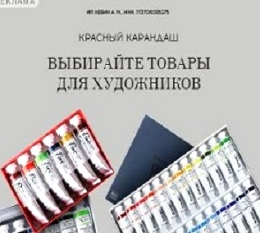

АУДИОЛЕКЦИИ

IT-специалисты: ПОВЫШЕНИЕ КВАЛИФИКАЦИИ

ФИТНЕС на ДОМУ

